**Министерство науки и высшего образования Российской Федерации**

Федеральное государственное автономное образовательное учреждение высшего образования «Уральский федеральный университет имени первого Президента России Б.Н. Ельцина

Институт радиоэлектроники и информационных технологий – РТФ

Центр ускоренного обучения

**ОТЧЕТ ПО ЛАБОРАТОРНОЙ РАБОТЕ №6**

**По дисциплине «Технологии программирования»**

Студент группы РИЗ-240938у Бабенко М.А.

Преподаватель: Архипов Н.А.

**Екатеринбург, 2025 г.**

**Лабораторная работа N6**

Цель: разработать REST full service.

**Задания для самостоятельной работы**

**Ссылка на GitHub: https://github.com/sverdlovsky00/SpringB_LW**

**Задание 1**

Для начала, создадим новый проект SprinBoot на сайте <https://start.spring.io/>. После установления всех настроек, скачиваем файл и открываем в IntellijIDEA.

Конфигурация нового проекта показана на рисунке 1.

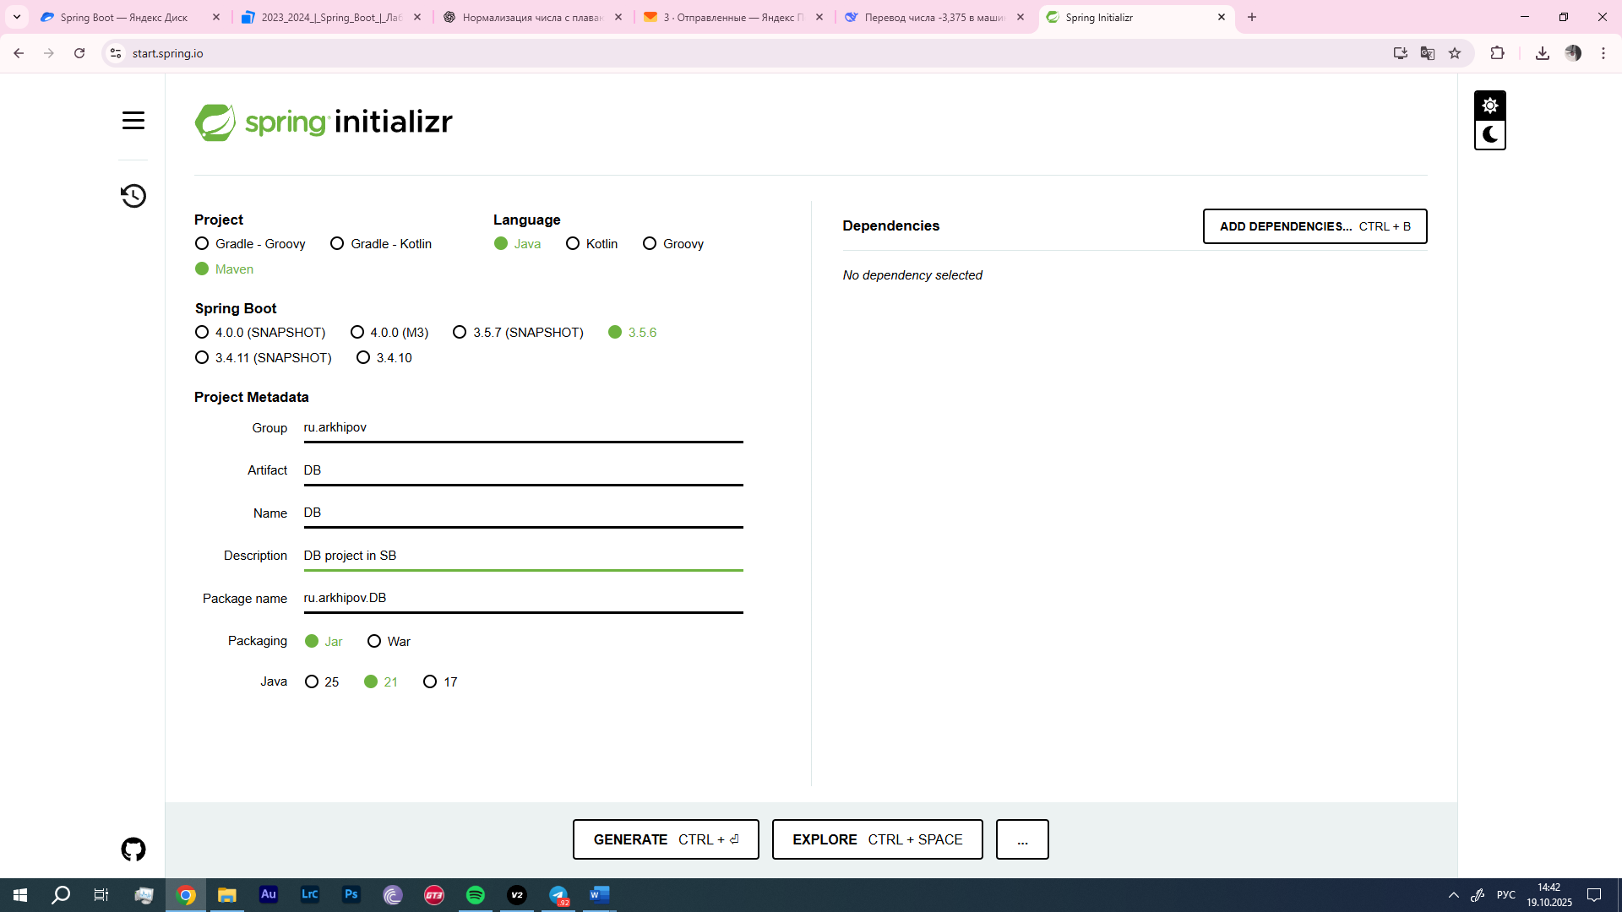

Рисунок 1 – Конфигурация нового проекта

Затем, установим программу DBeaver по ссылке <https://dbeaver.io/download/>, после чего запустим; ее интерфейс показан на рисунке 2.

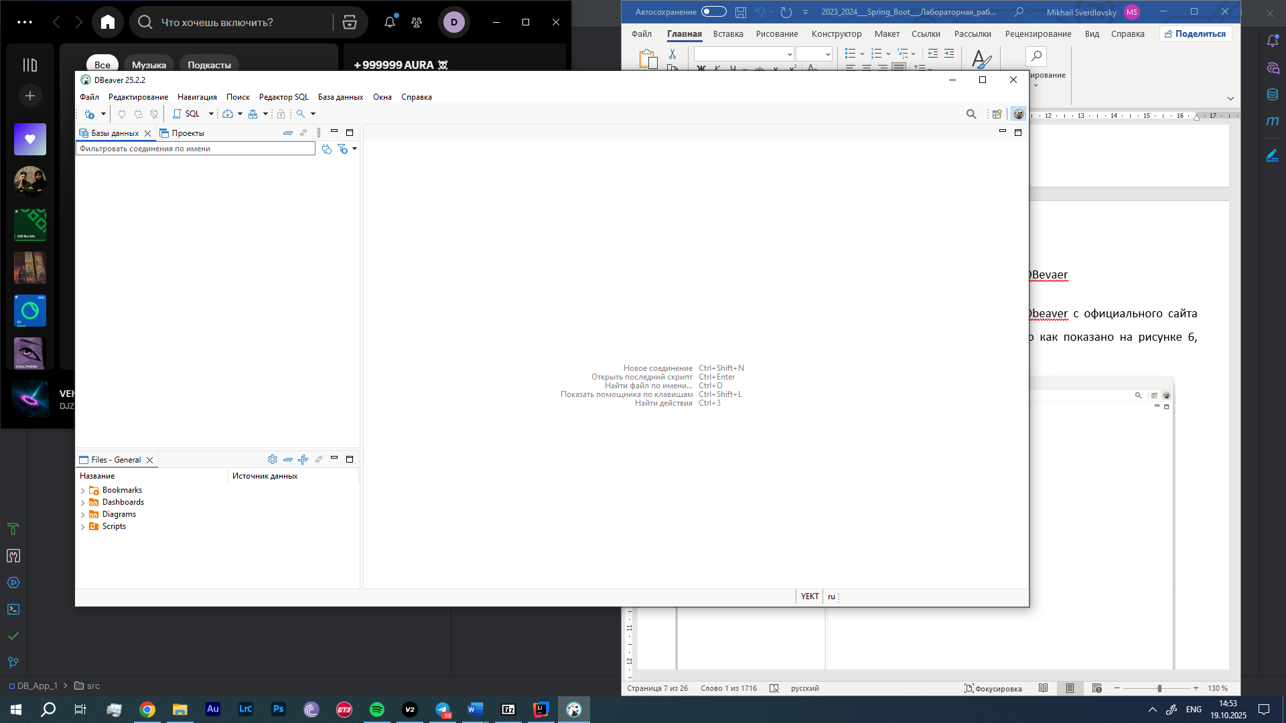

Рисунок 2 – Интерфейс установленной DBeaver

Теперь выберем тип нового соединения, выбор показан на рисунке 3.

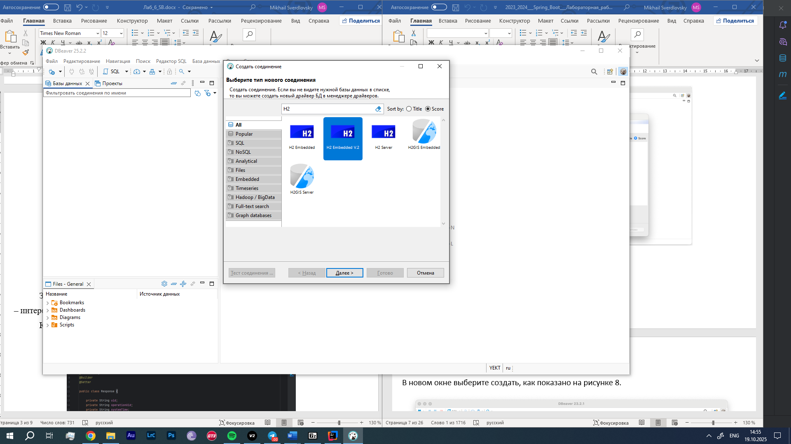

Рисунок 3 – Выбор типа нового соединения

Выбираем каталог в котором у хранится проект, создаем в нем каталог testdb и сохраняем БД под именем students, показано на рисунке 4.

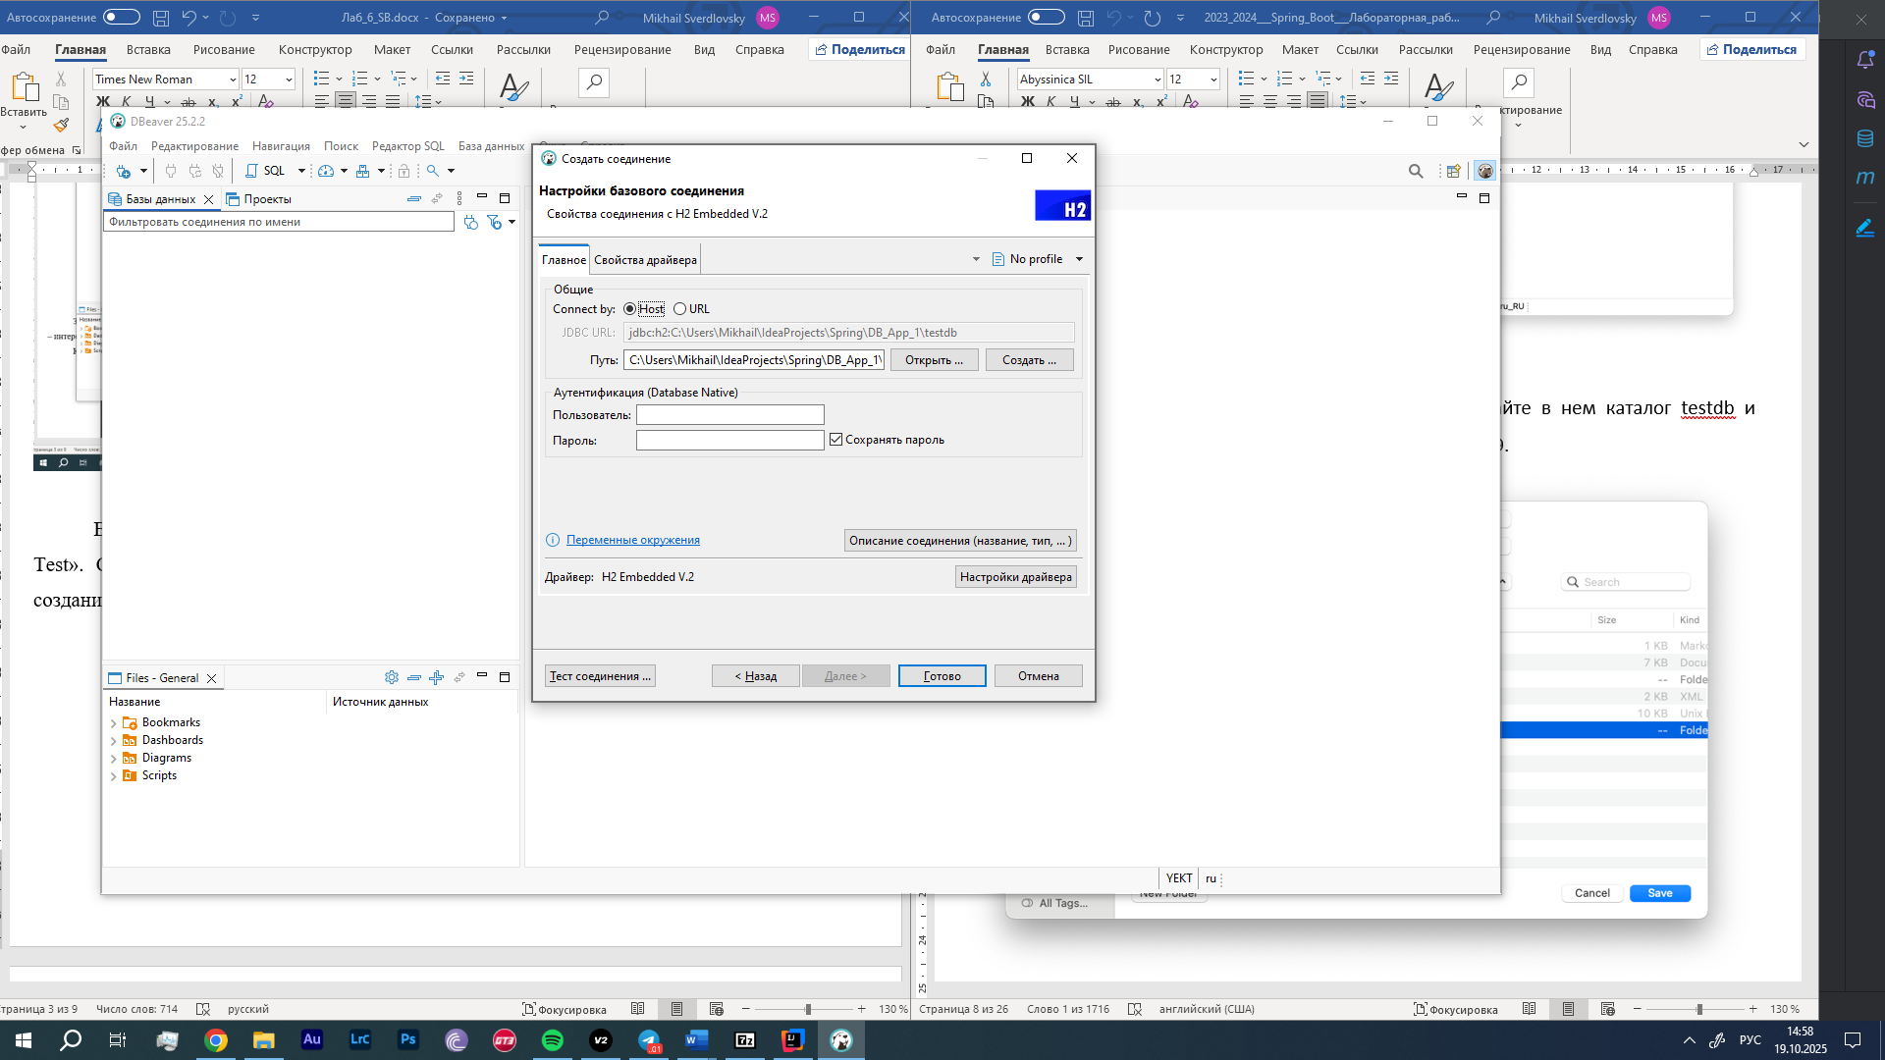

Рисунок 4 – Выбор каталога и имени

В результате действий по созданию и сохранению БД в DBeaver появится БД с называнием sudents, показана на рисунке 5.

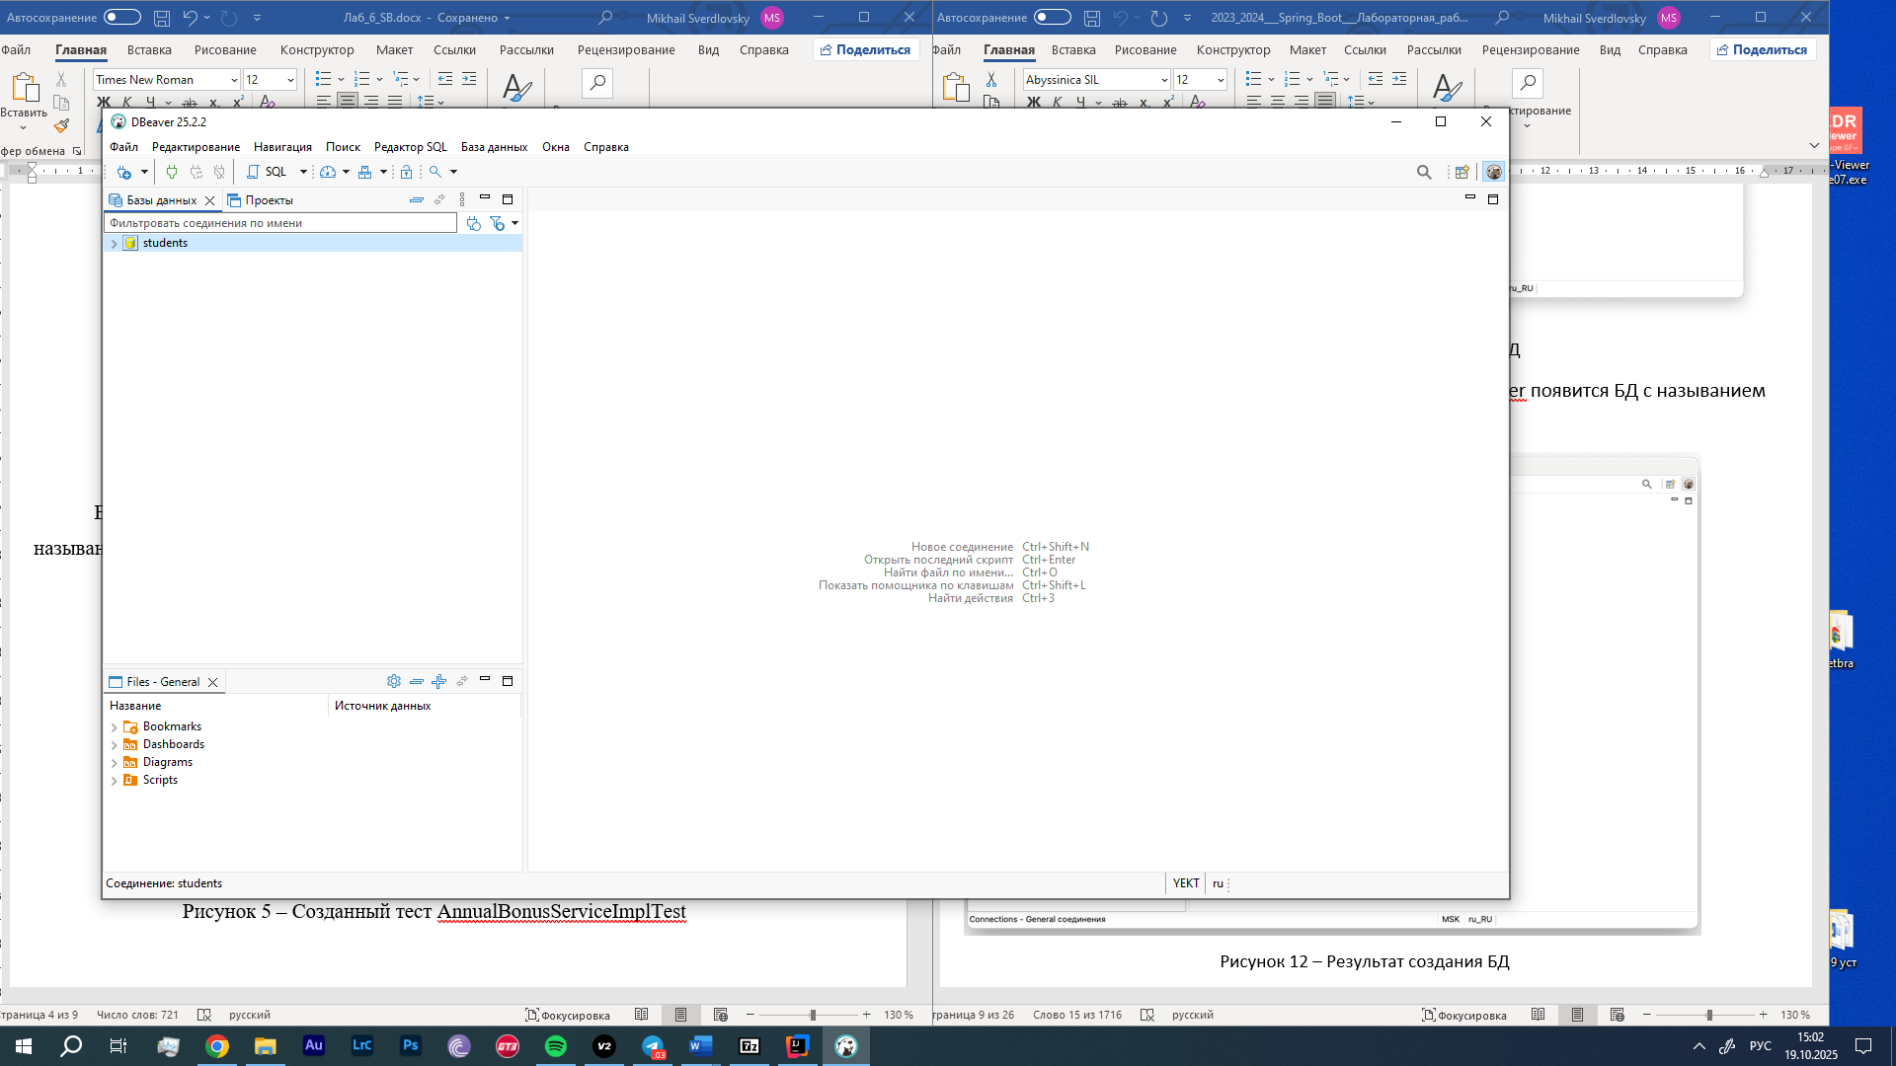

Рисунок 5 – Созданная БД с называнием sudents

C помощью скрипта создаем таблицу в БД и добавляем в файл application.properties строку, где указан путь к базе данных; показано на рисунке 6.

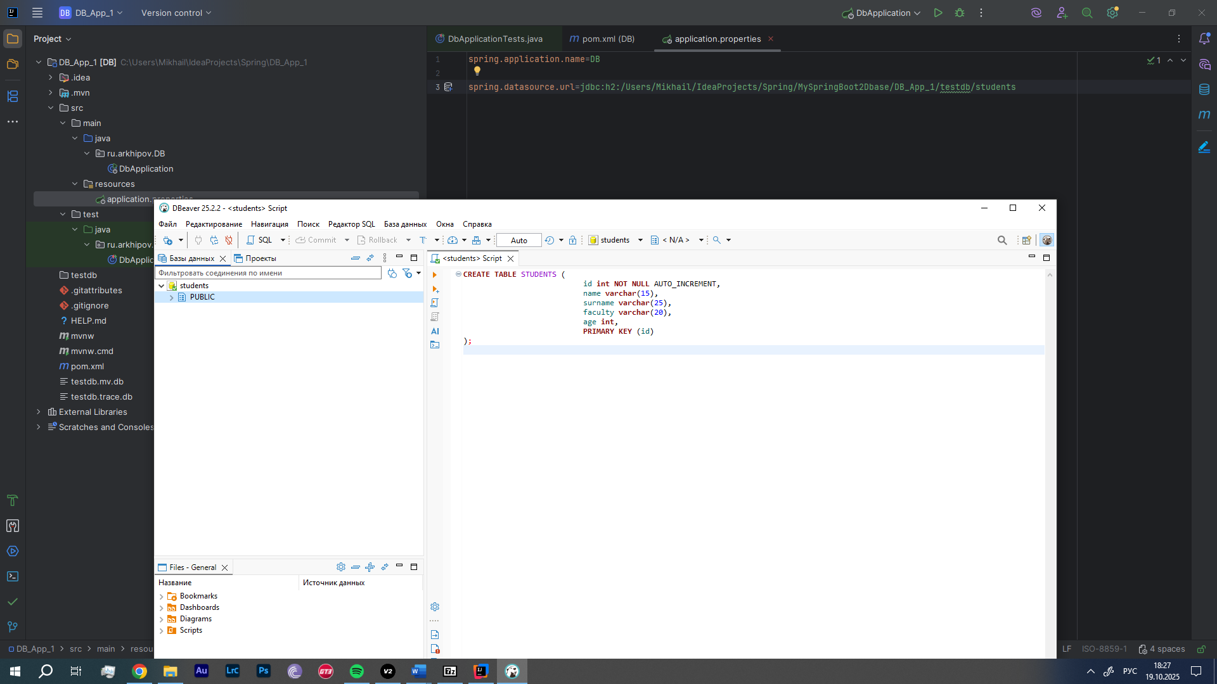

Рисунок 6 – Создание нового скрипта в БД

Создаем новое соединение Н2, его настройки показаны на рисунке 7.

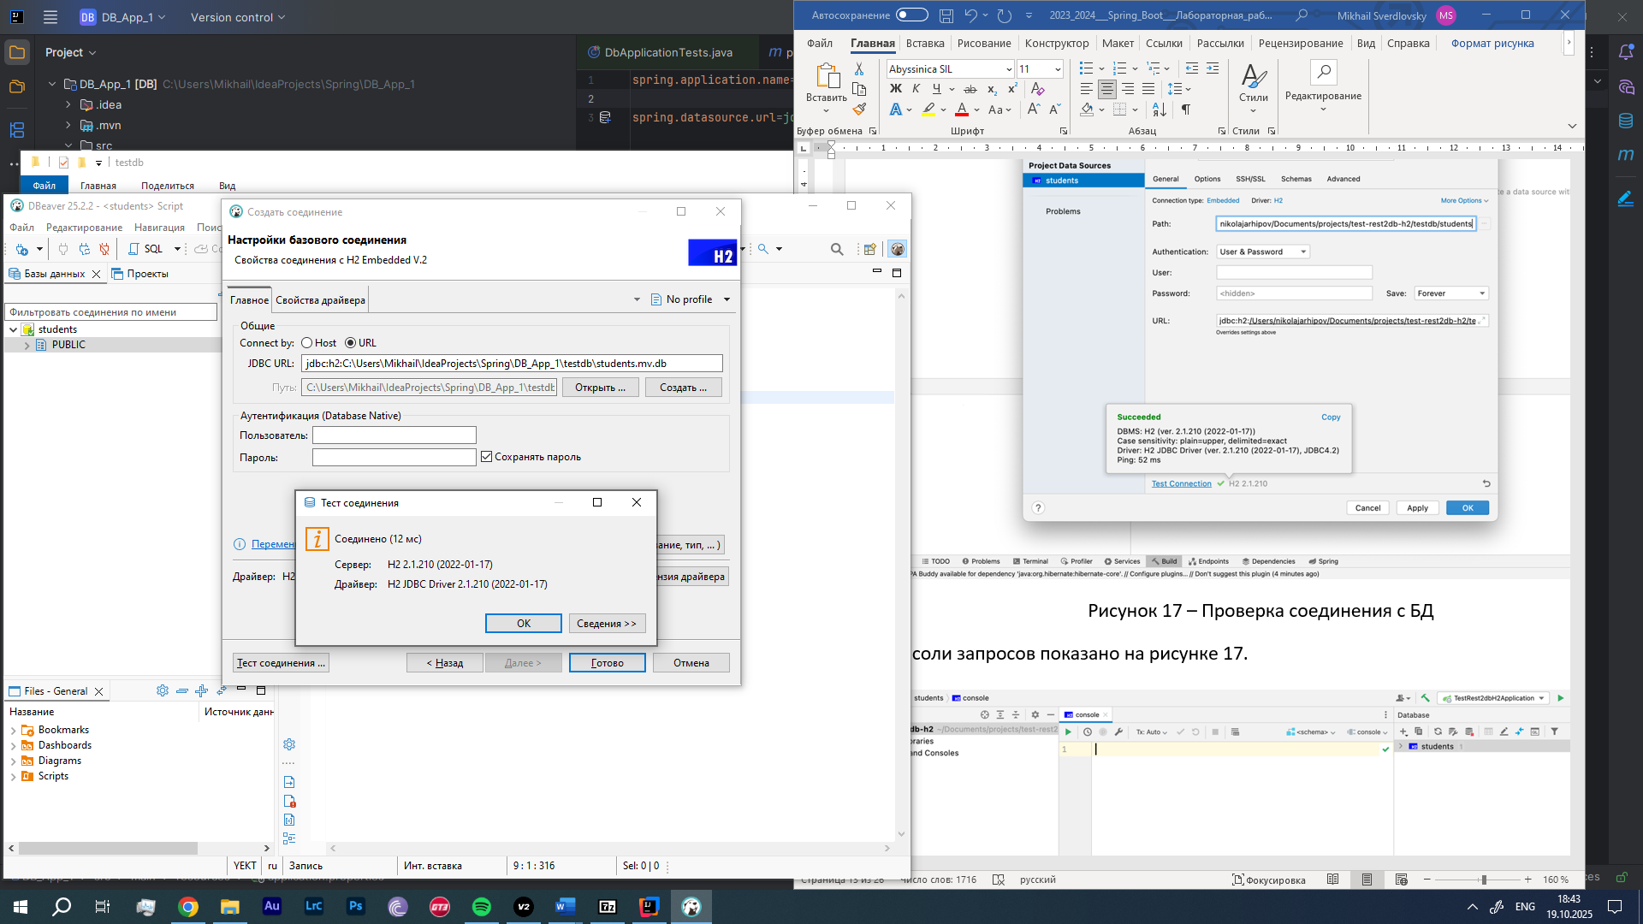

Рисунок 7 – Настройки нового соединения БД

Открываем консоль, вводим команды из Листинга 1 методического указания, результат выполнения показан на рисунке 8.

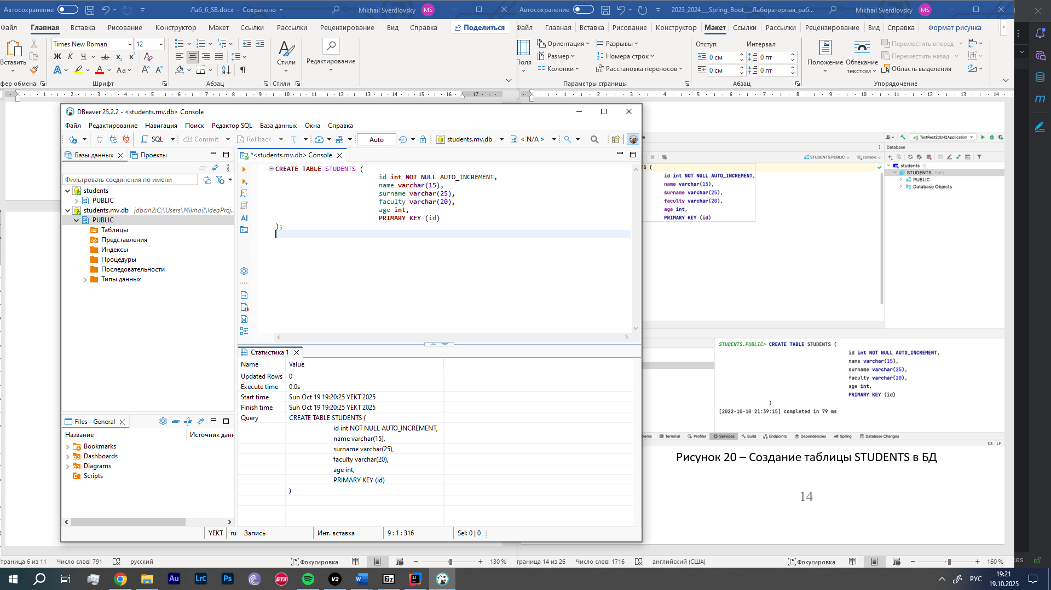

Рисунок 8 – Результат выполнения команд из Листинга 1

Копируем настройки показанные в Листинге 2 в application.properties, показано на рисунке 9.

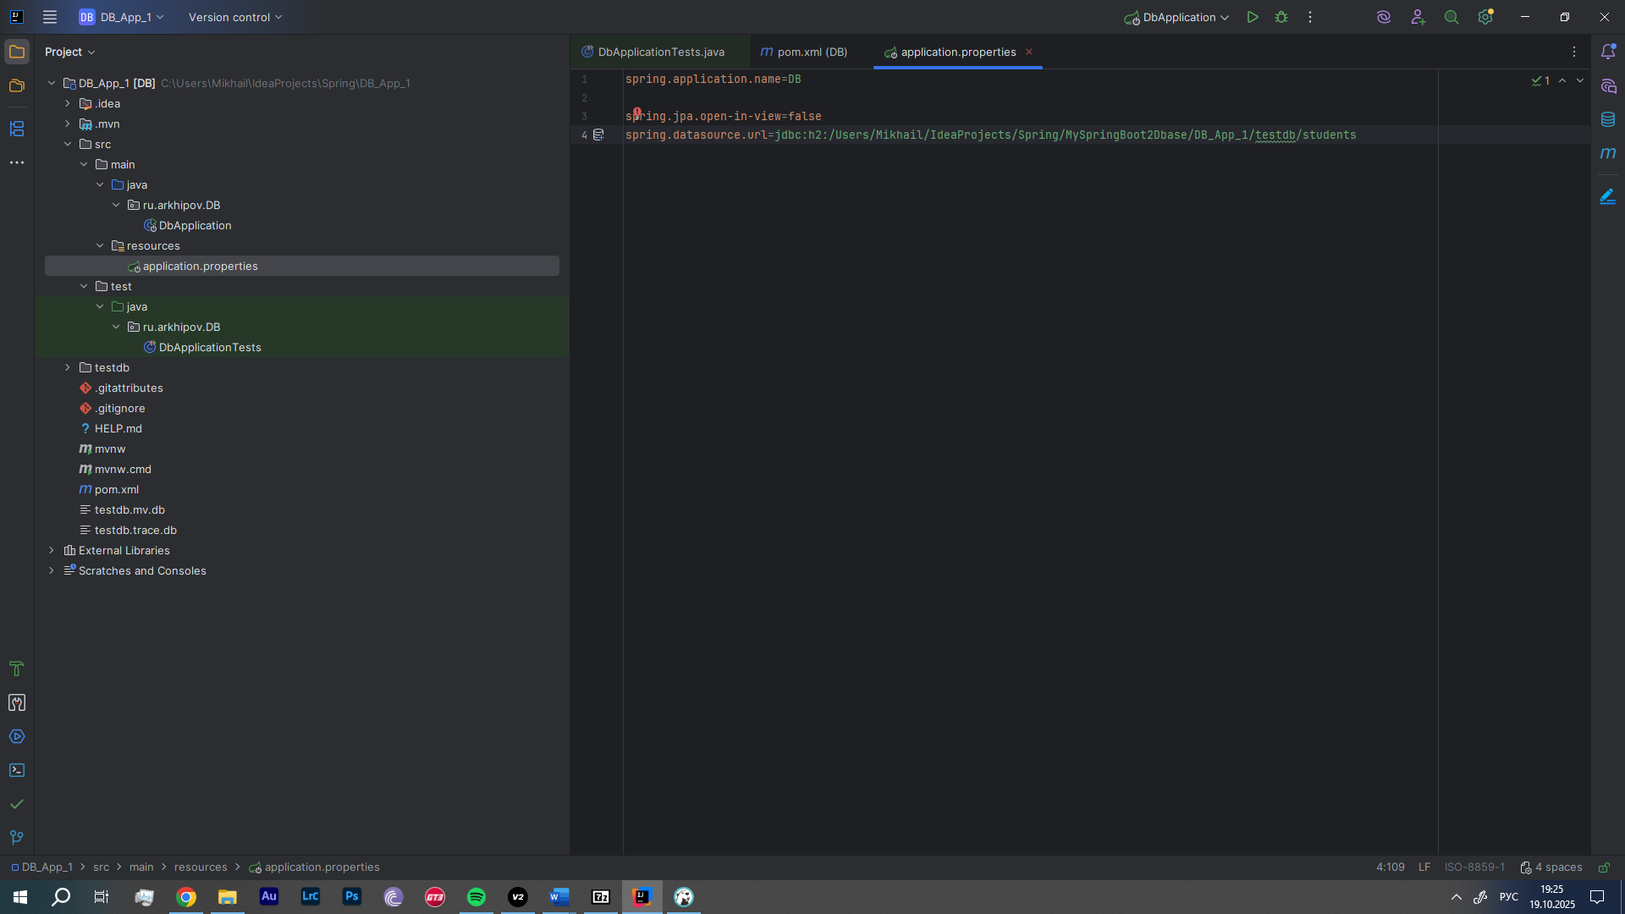

Рисунок 9 – Настройки из Листинга 2

Создаем структуру проекта, согласно методички: создаем несколько пакетов, в них еще несколько классов. Новая структура проекта показана на рисунке 10.

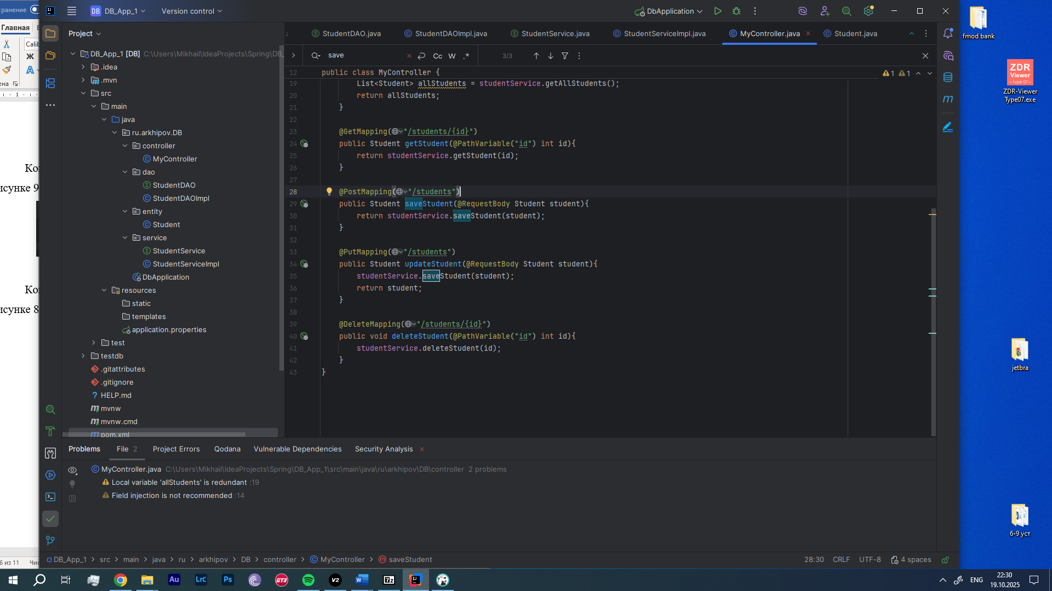

Рисунок 10 – Новая структура проекта

При запуске проекта начались конфликты. Было решено создавать БД из-под IDEA и H2 Console, также меняем application_properties. Новые настройки application_properties показаны на рисунке 11.

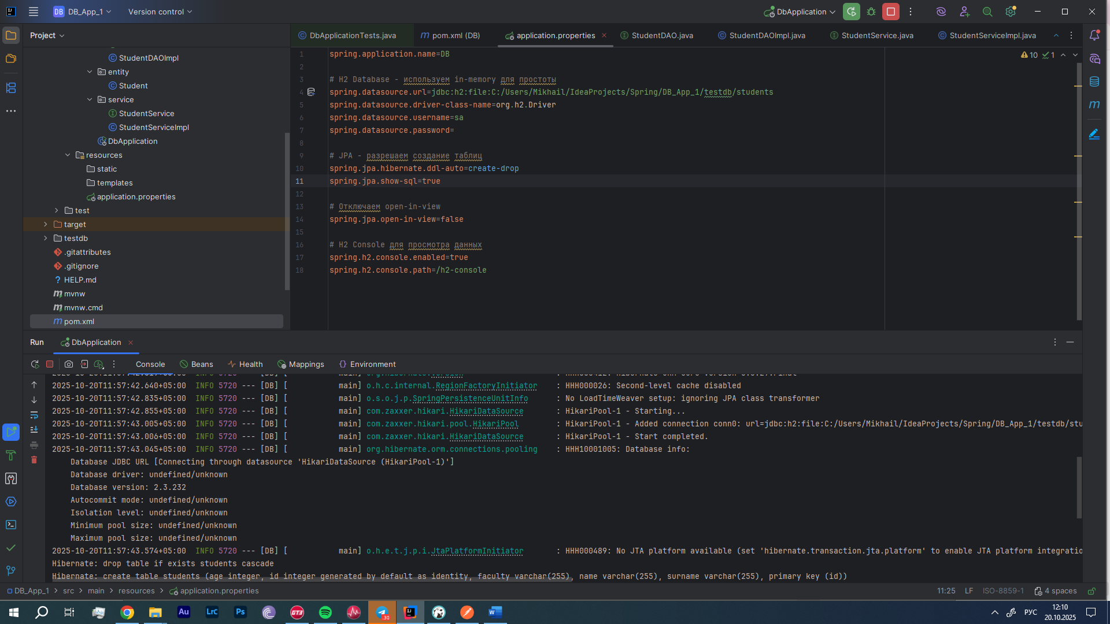

Рисунок 11 – Новые настройки application_properties

Заходим в H2 Console по адресу http://localhost:8080/h2-console/, логгинимся и смотрим структуру проекта, так как включена генерация – структура у БД уже имеется. Новая структура БД показана на рисунке 12.

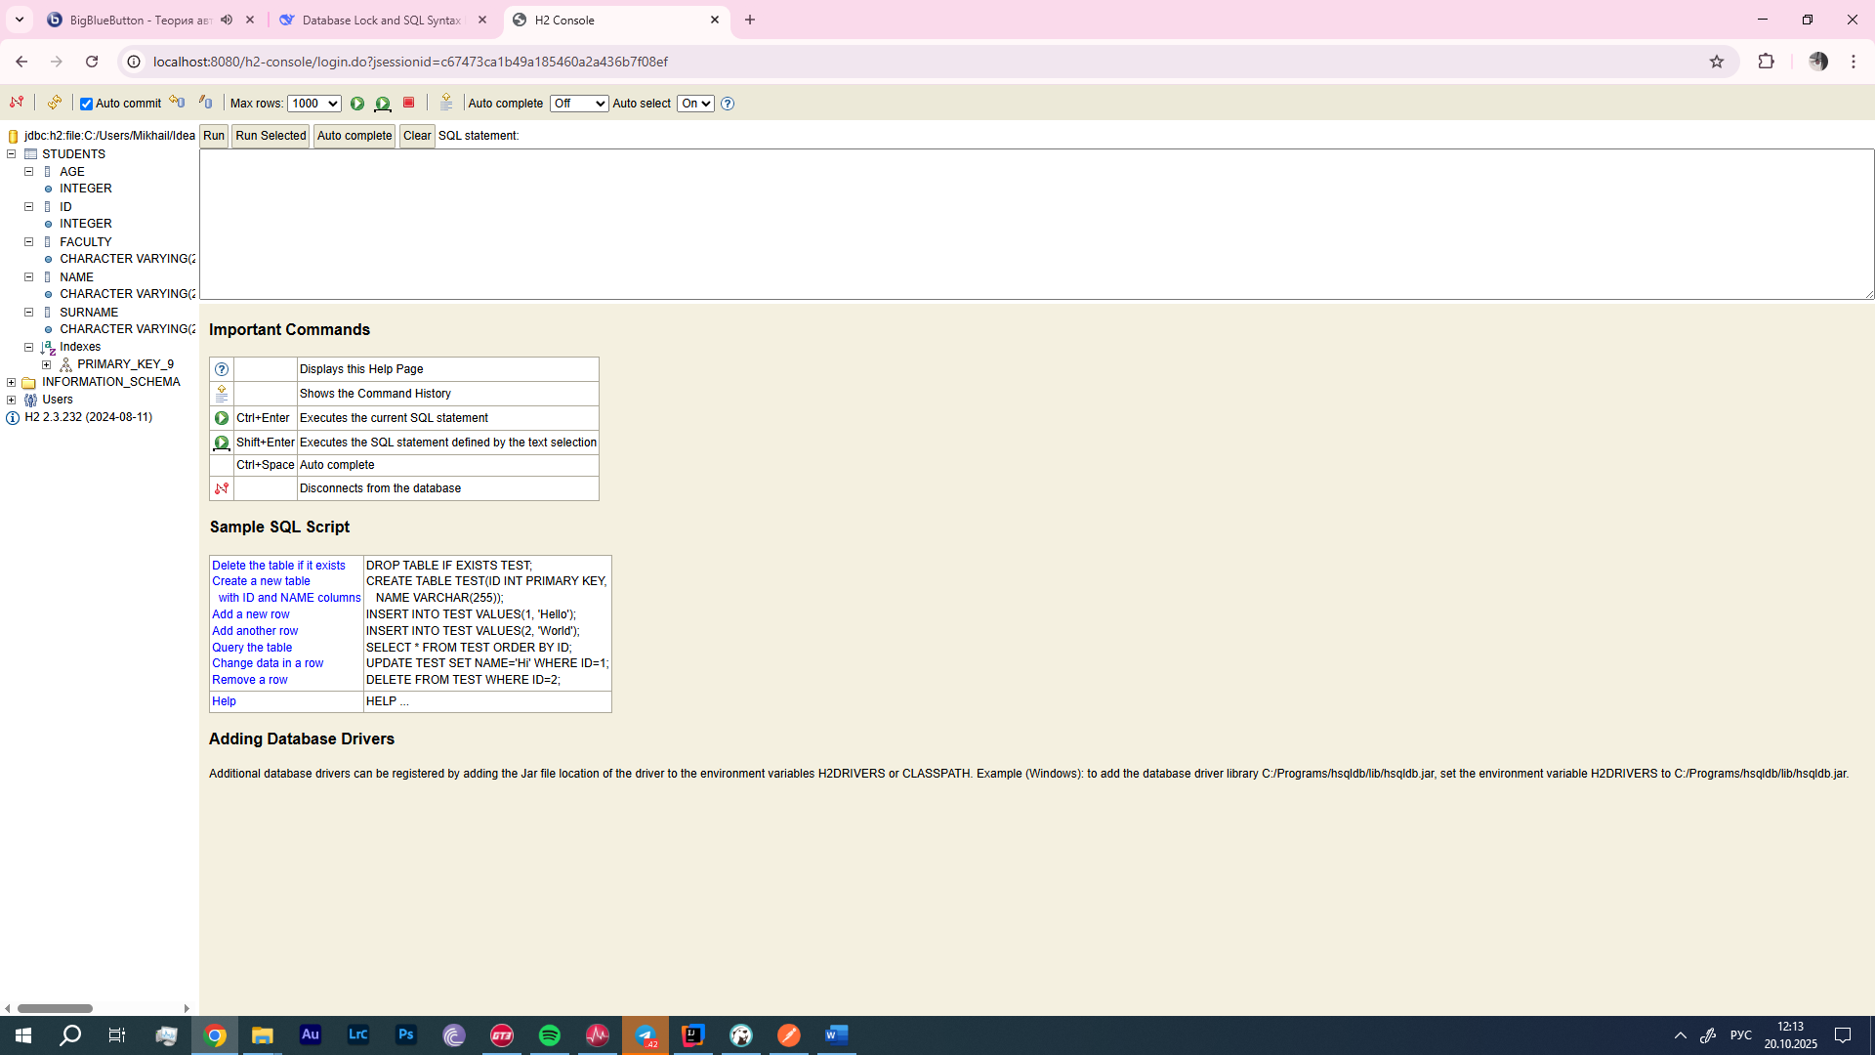

Рисунок 12 – Новая структура БД

Были устранены все варны в логгах. Теперь открываем Postman и составляем запрос по образцу, отправляем – успешно! Запрос в Postman и результат его выполнения показан на рисунке 13.

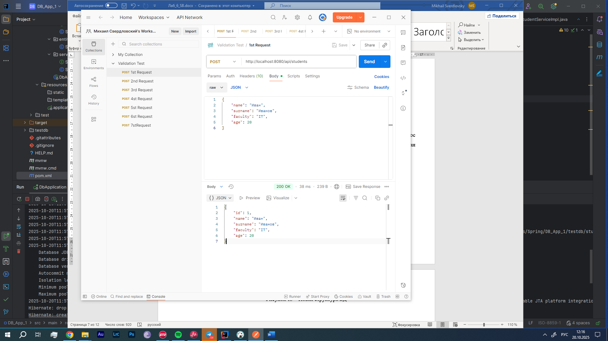

Рисунок 13 – Запрос в Postman и результат его выполнения

Теперь нам нужно убедиться, что столбцы в БД были созданы: заходим снова http://localhost:8080/h2-console/. Теперь выполним SQL запрос: SELECT * FROM STUDENTS; и нажимаем Run – данные в столбцах появились! Успешное заполнение данными показано на рисунке 14.

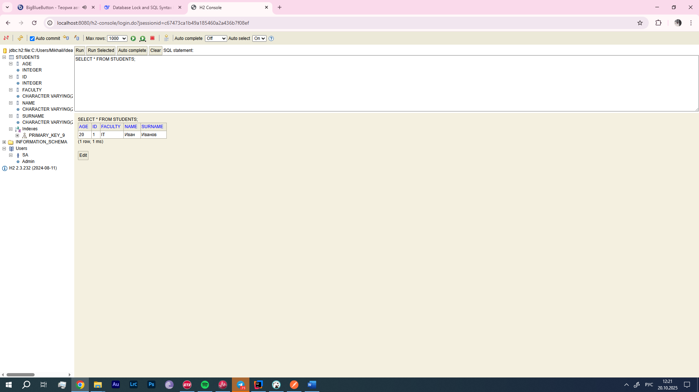

Рисунок 14 – Успешное заполнение данными

**Задание 2. Реализация дополнительного функционала.**

1. Доработайте методы, возвращающие значение, чтобы возвращался ответ об успехе или неуспехе завершения операции.

2. Создайте вторую таблицу в базе данных «Учебные дисциплины» и опишите для нее необходимые контроллер, сущность, DAO и сервисный слой.

3. Прикрепите скриншоты выполненного ручного тестирования в Postman.

Для выполнения условий первой задачи, создадим новый класс Response. Он будет оберткой для всех API ответов (в нем есть флаги успешности операции, сообщений для пользователя (через конструктор), а также методы для ответа). Код нового класса Response показан на рисунке 15.

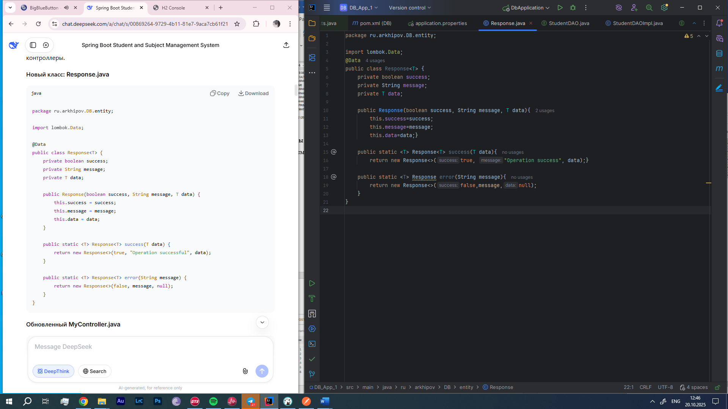

Рисунок 15 – Код нового класса Response

Также изменим класс контроллера, добавим в него вывод сообщений через Response на каждый запрос с помощью getMassage. Обновленный MyController показан на рисунках 16 и 17.

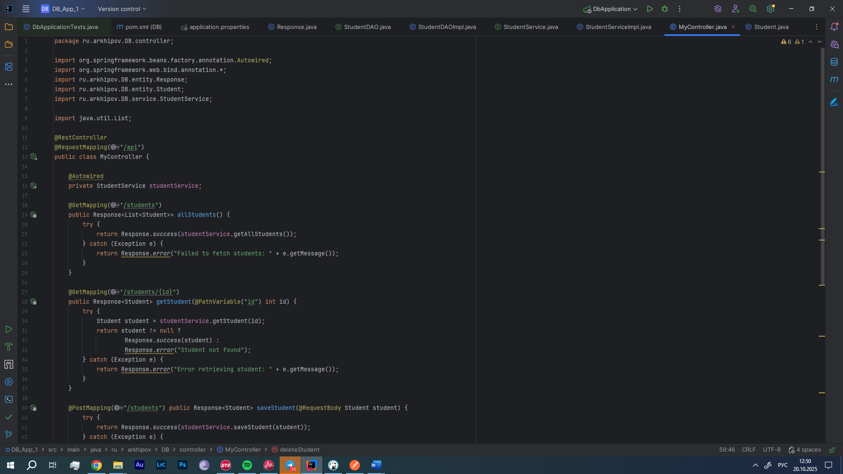

Рисунок 16 – Обновленный MyController

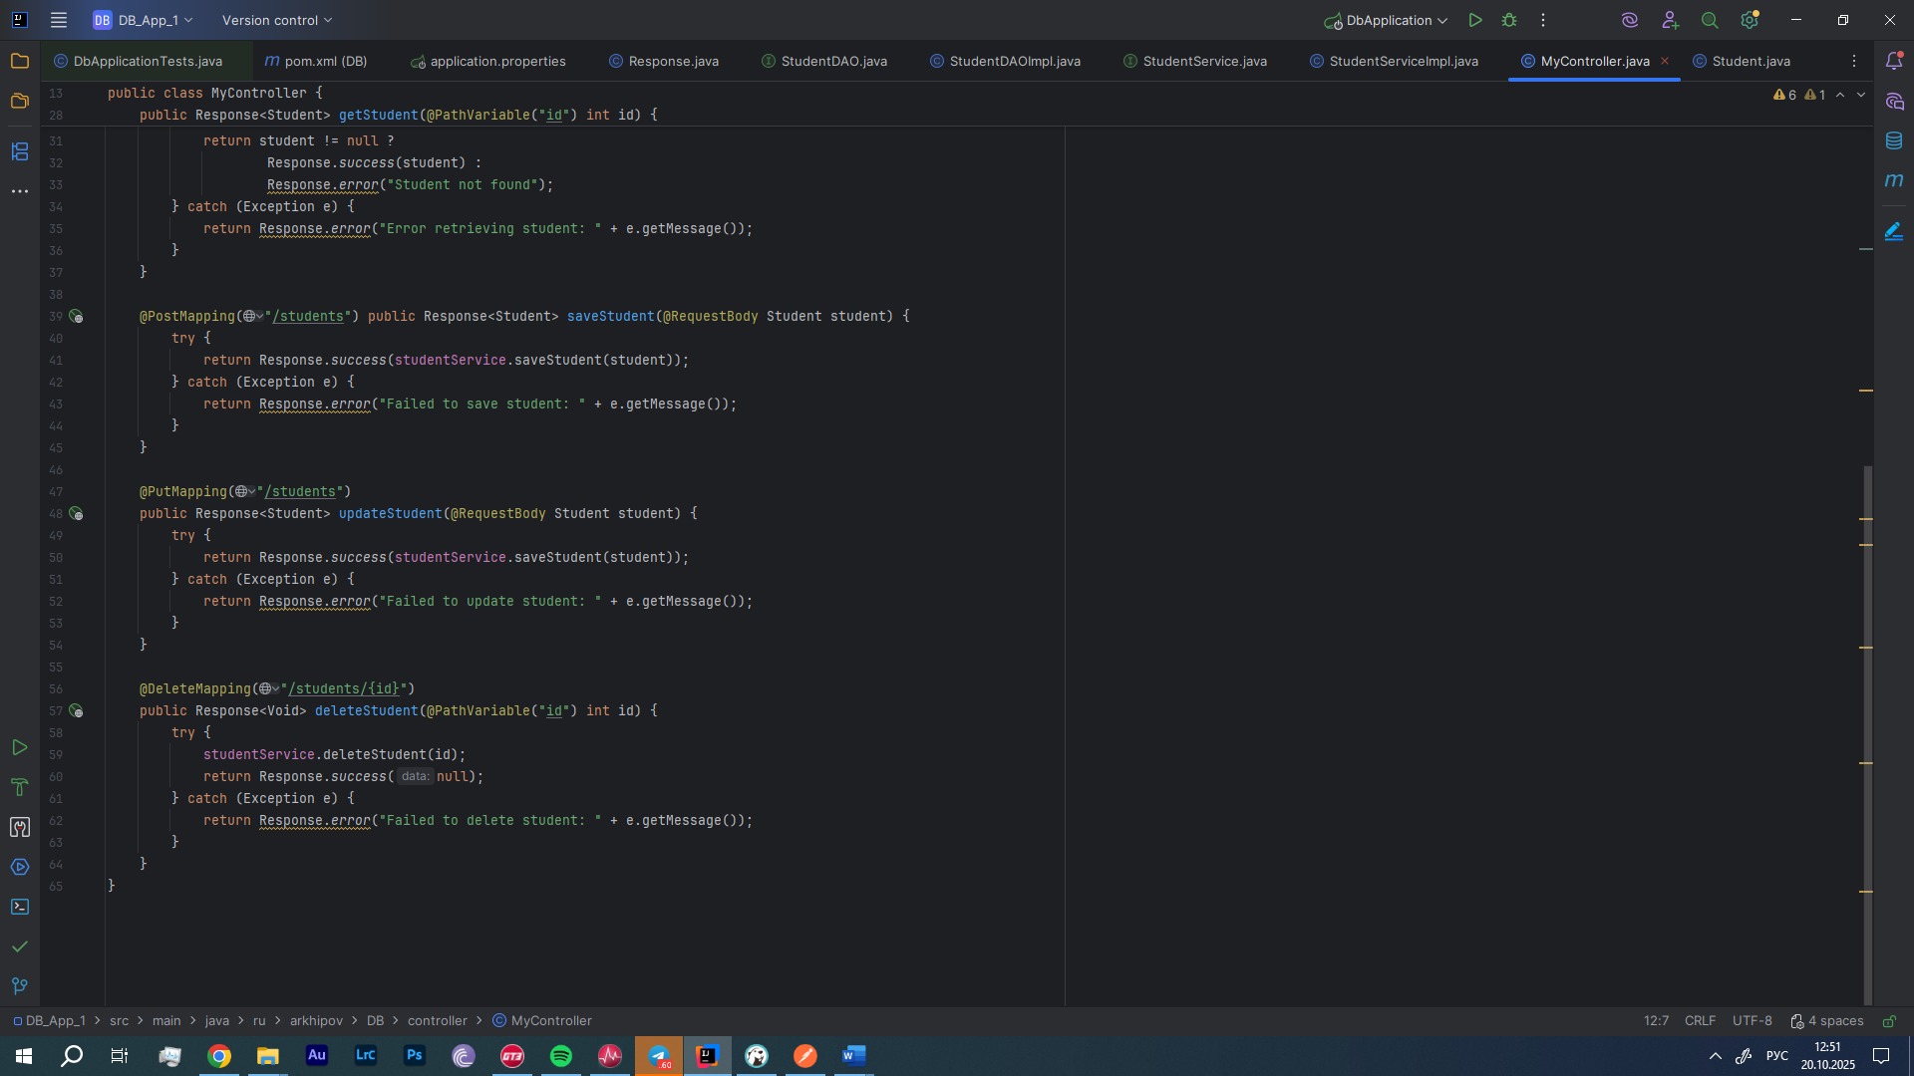

Рисунок 17 – Обновленный MyController

Для выполнения условий второй задачи, требуется создать несколько классов по подобию уже имеющихся. Создадим их поочередно.

Сначала класс Subject.java – он представляет собой таблицу «Учебные дисциплины» в БД, и каждый его объект – одна строка в таблице. Его структура полностью аналогична Student, изменены только поля: int id (id), String name (название), int hours (часы), String description (описание). Все поля приватные. Созданный Subject.java показан на рисунке 18.

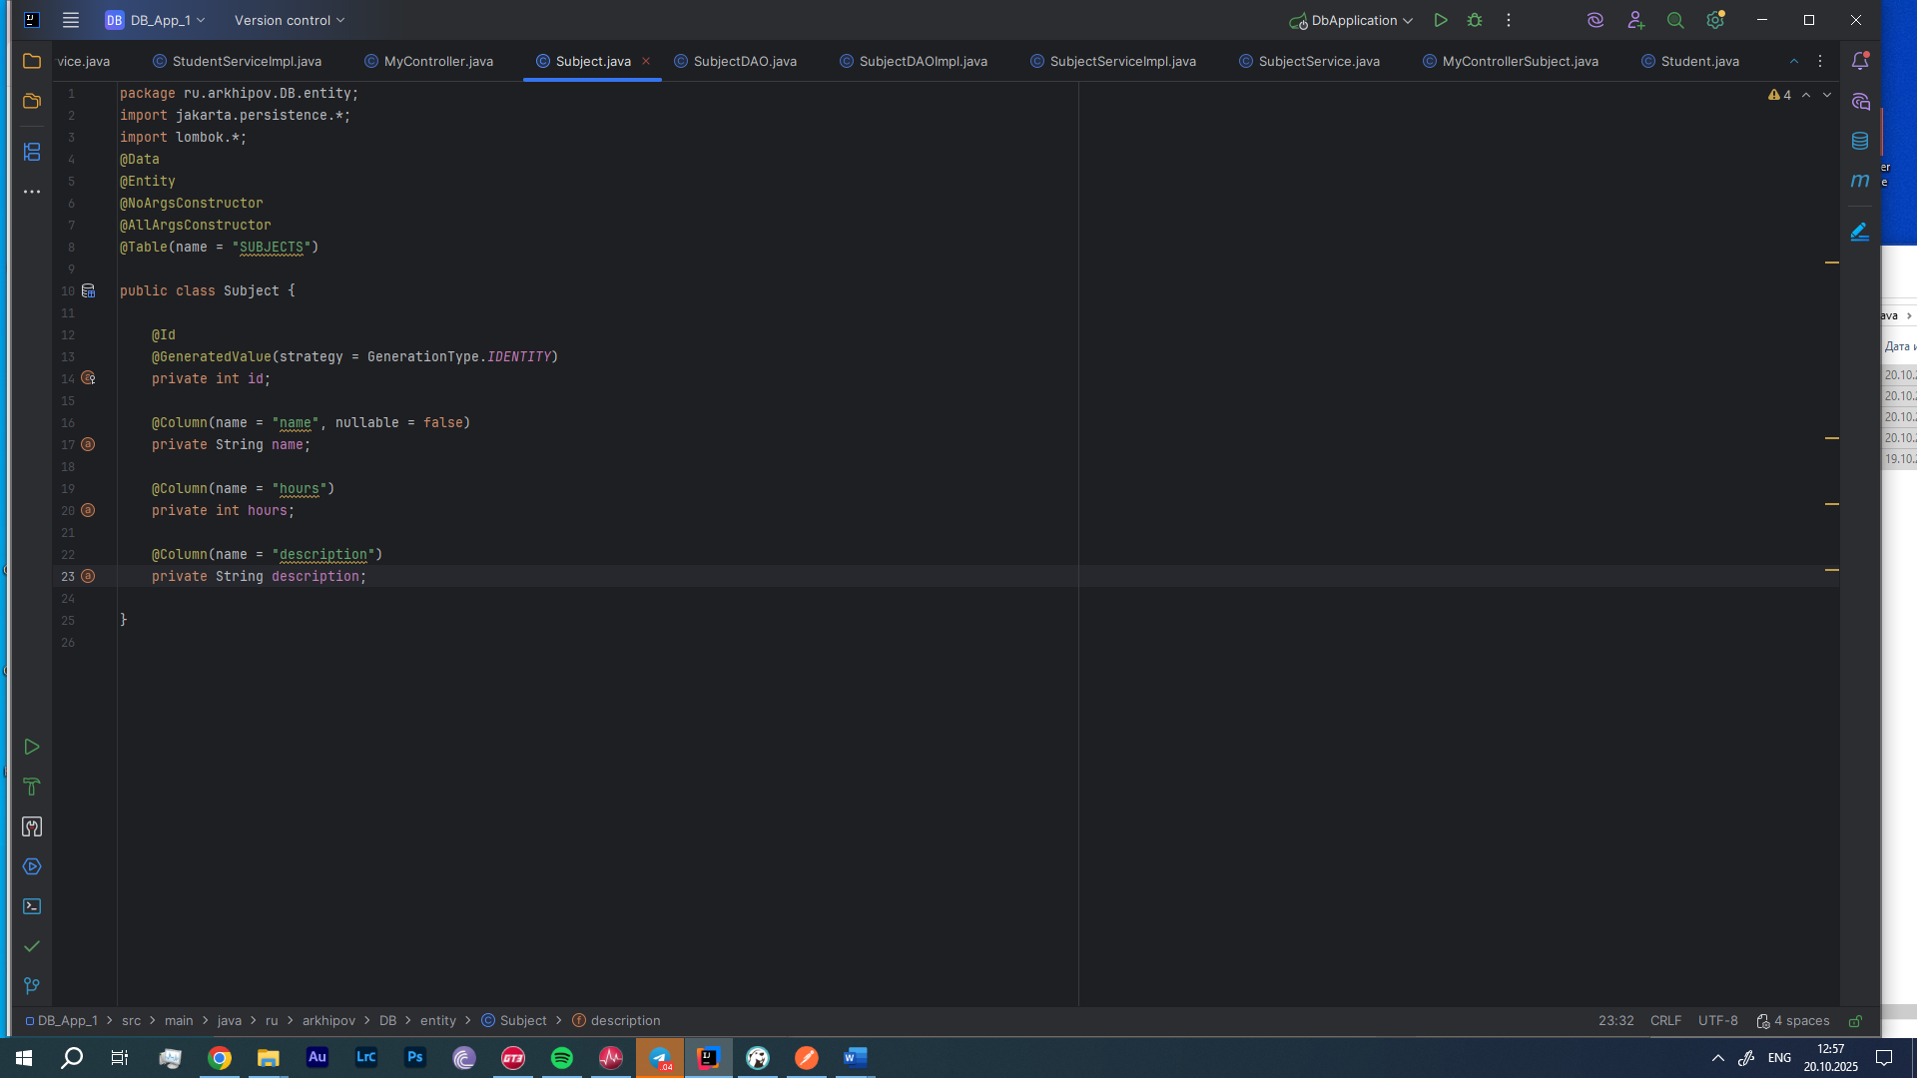

Рисунок 18– Созданный Subject.java

Для операций с БД создаем SubjectDAO.java – он будет выполнять роль слоя доступа к нашим данным (получить дисциплины, сохранить), его код показан на рисунке 19.

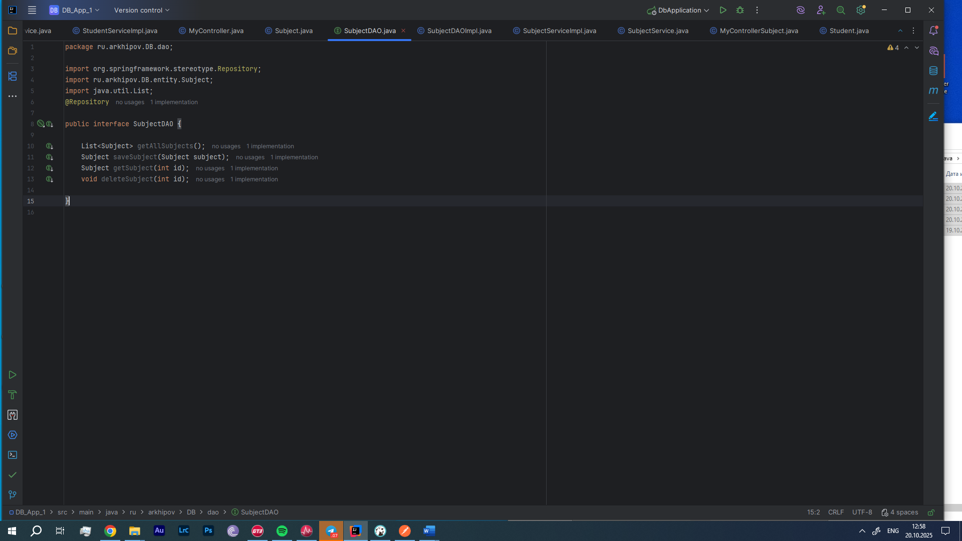

Рисунок 19 – Код класса SubjectDAO.java

SubjectDAOImpl.java реализует только что созданный нами слой. getAllSubjects создает запрос, при получении результата происходит логгирование; saveSubject сохраняет или обновляет сущность; getSubject ищет сущность по первичному ключу (id); deleteSubject создает запрос на удаление, устанавливает параметр и выполняет этот запрос. Код класса SubjectDAOImpl.java представлен на рисунке 20.

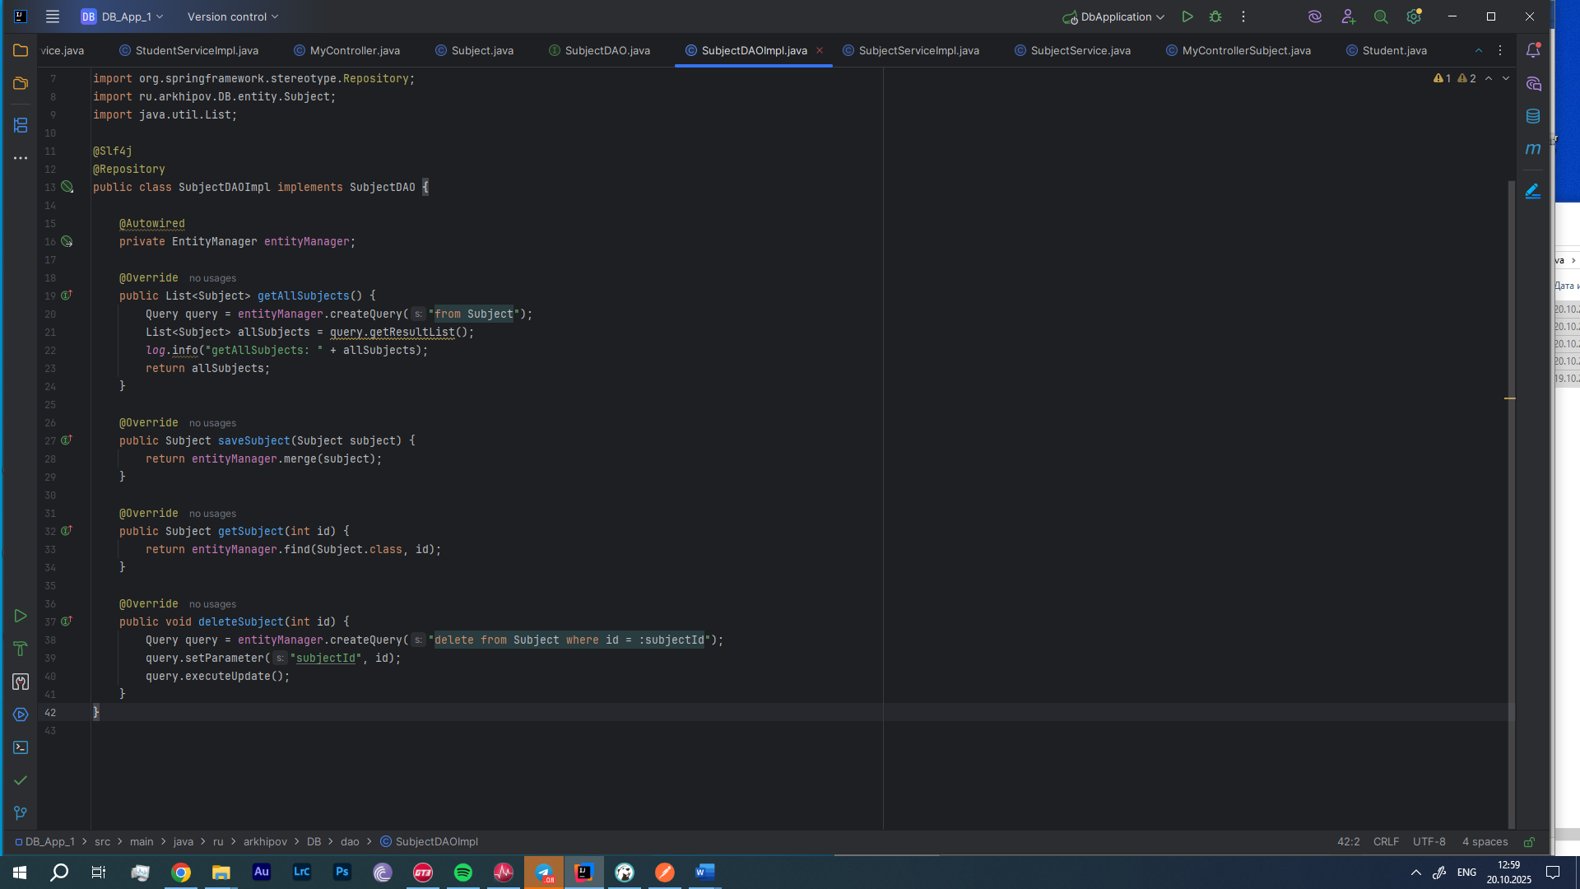

Рисунок 20 – Код класса SubjectDAOImpl.java

Также создаем класс сервисного слоя – SubjectService.java. Он выполняет роль интерфейса, предоставляем методы контроллеру и работает в DAO. deleteSubject создает запрос на удаление, устанавливает параметр и выполняет этот запрос. Код класса SubjectService.java представлен на рисунке 21.

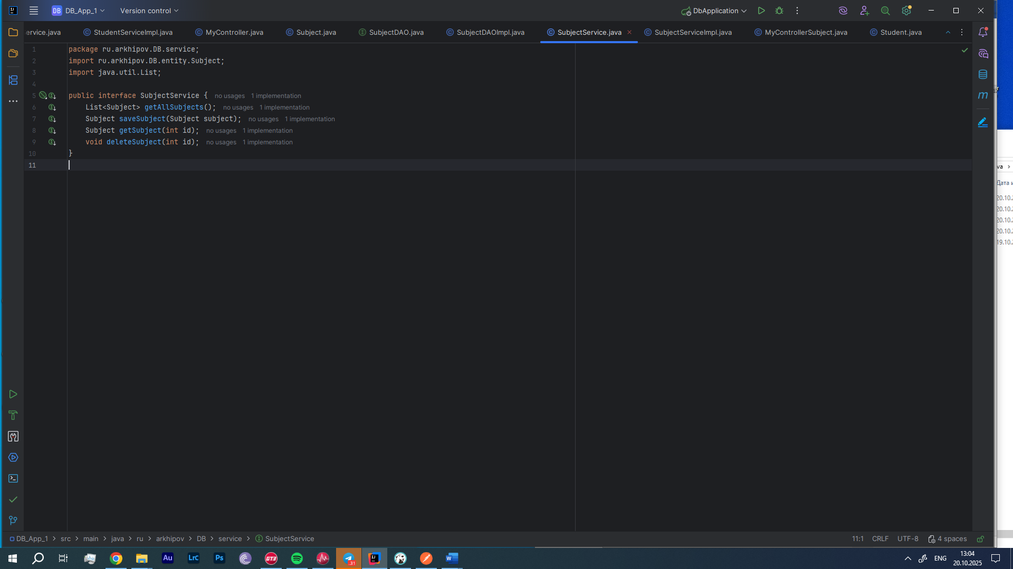

Рисунок 21 – Код класса SubjectService.java

SubjectServiceImpl.java реализует только что созданный нами слой SubjectService.java. Код класса SubjectServiceImpl.java представлен на рисунке 22.

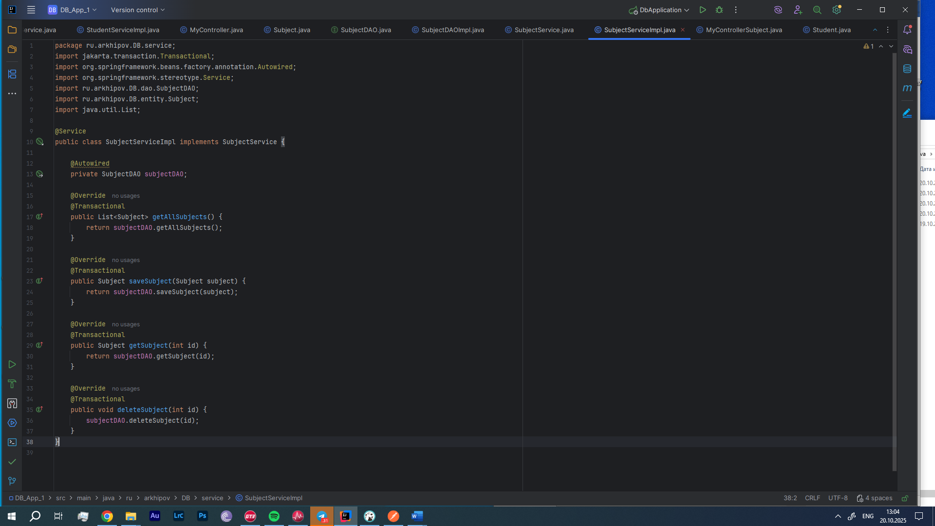

Рисунок 22 – Код класса SubjectServiceImpl.java

Чтобы не перегружать код MyController.java и удобнее в дальнейшем было работать, создаем новый контроллер – MyControllerSubject. Его структура и логика работы такая же как и у MyController: @GetMapping("/subjects") – получение всех дисциплин, @GetMapping("/subjects/{id}") – получение всех дисциплин по id, @PostMapping("/subjects") – создание новой дисциплины, @PutMapping("/subjects") – обновление существующей дисциплины, @DeleteMapping("/subjects/{id}") – удаление дисциплины по id. Код MyControllerSubject представлен на рисунках 23 и 24.

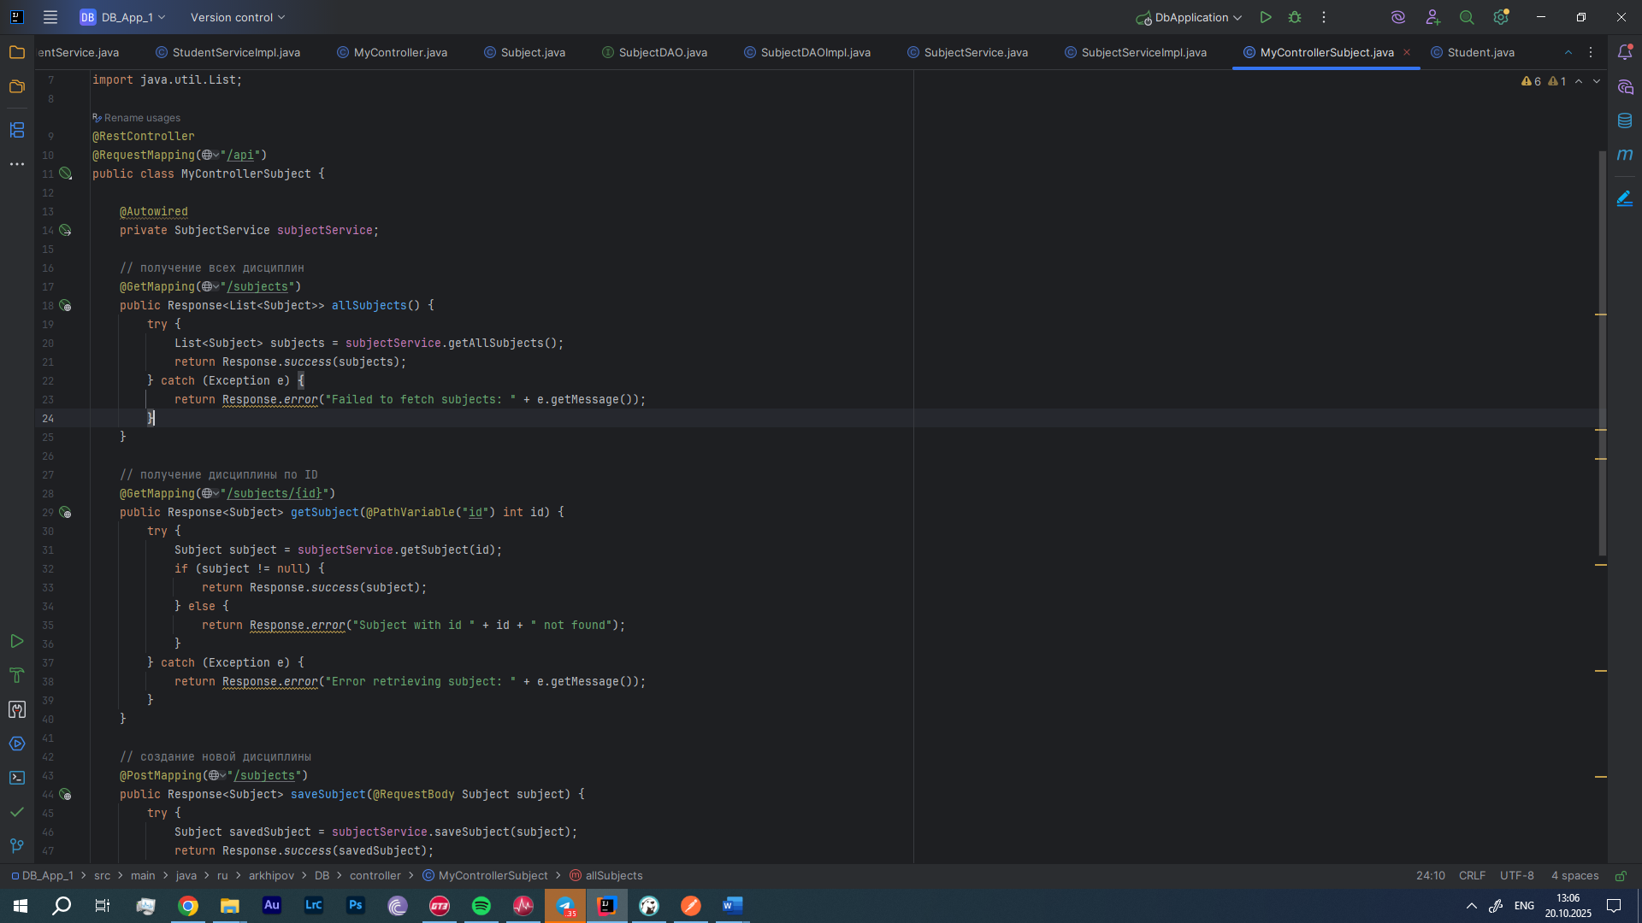

Рисунок 23 – Код MyControllerSubject

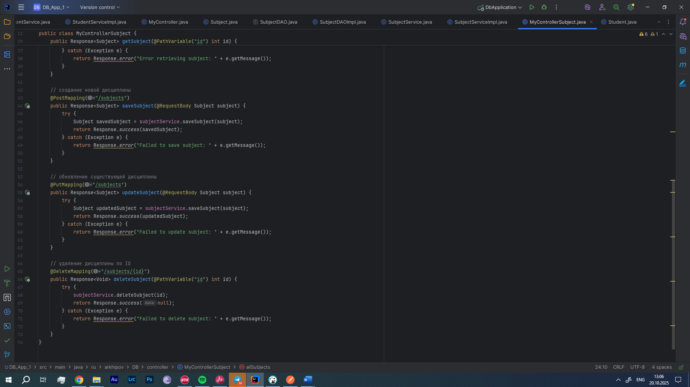

Рисунок 24 – Код MyControllerSubject

Запускаем проект, заходим в <http://localhost:8080/h2-console/>. Открываем слева структуру БД и видим успешно созданную сущность SUBJECTS со всеми ее полями, показано на рисунке 25.

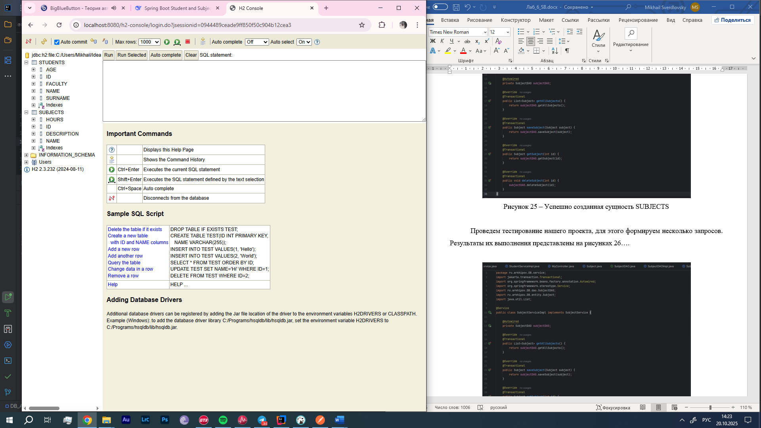

Рисунок 25 – Успешно созданная сущность SUBJECTS

Проведем тестирование нашего проекта, для этого формируем несколько запросов. Результаты их выполнения представлены на рисунках 26….

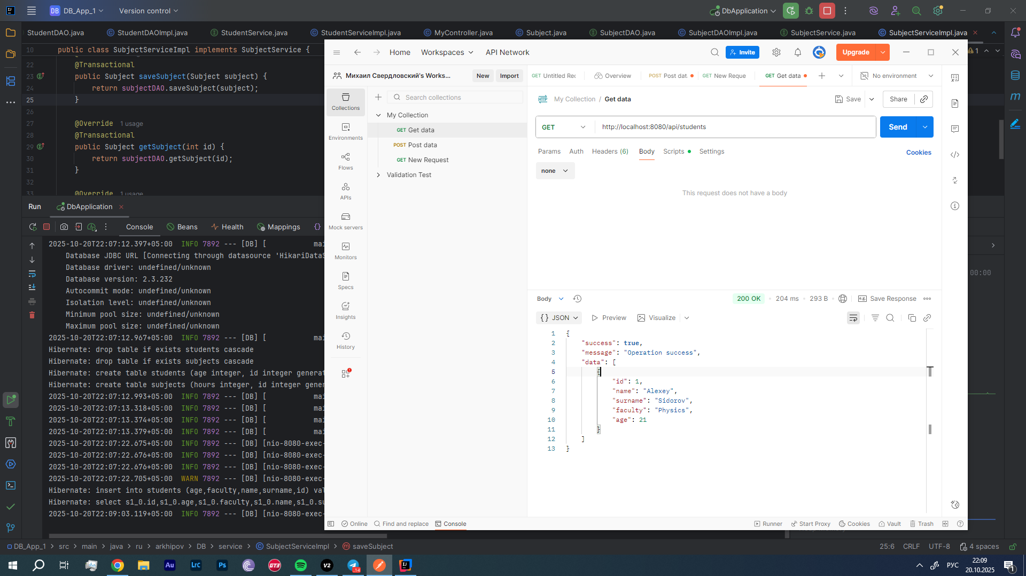

Рисунок 26 – Успешный GET – получаем всех студентов

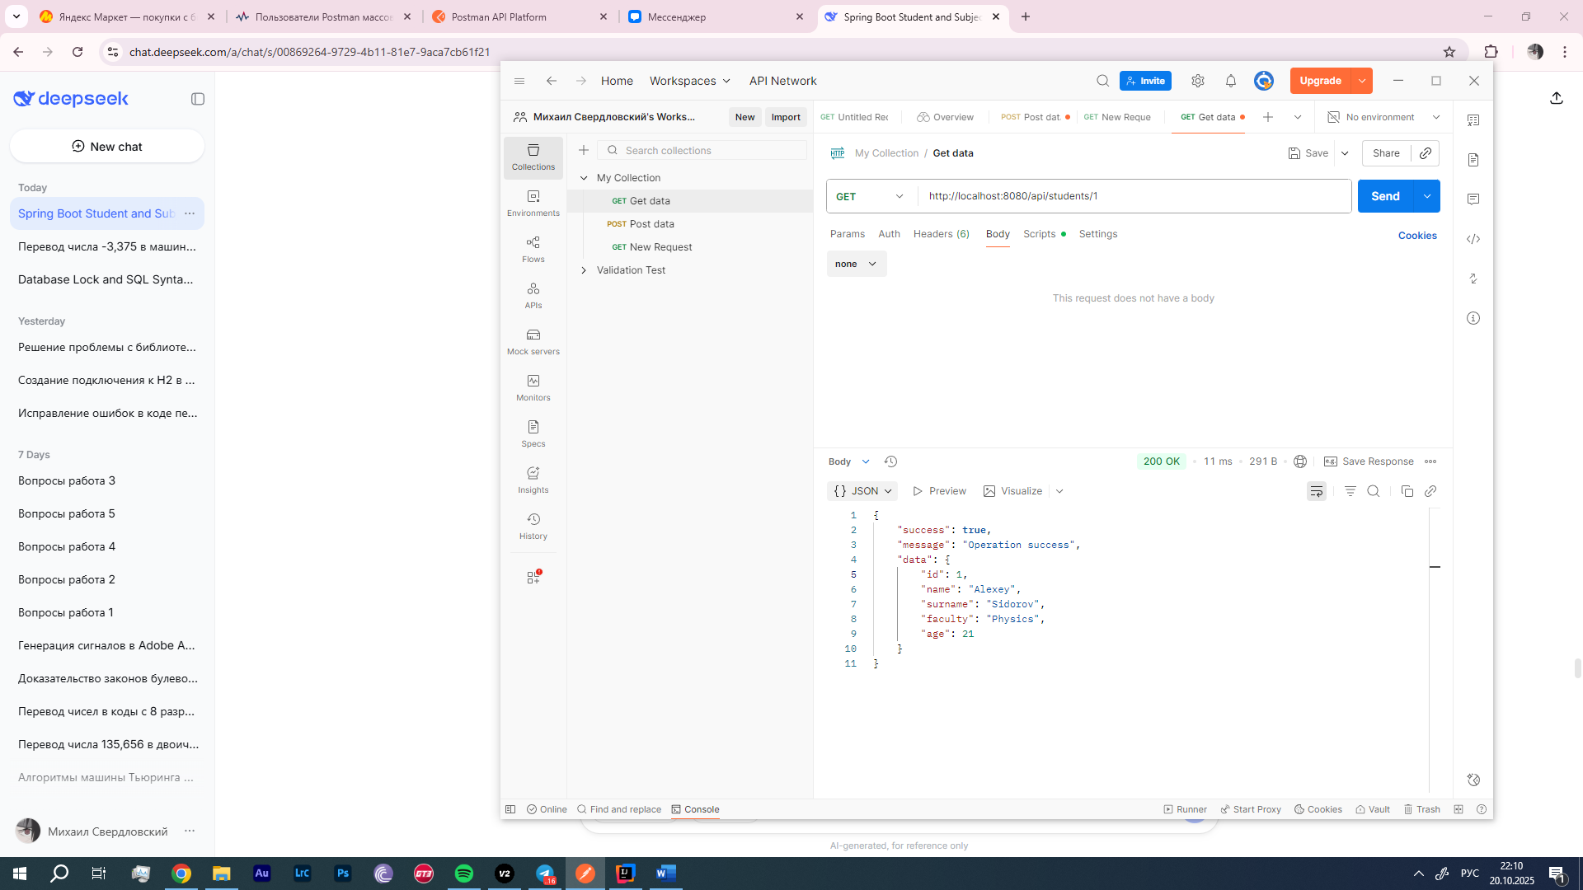

Рисунок 27 – Успешный GET – получаем студента по ID

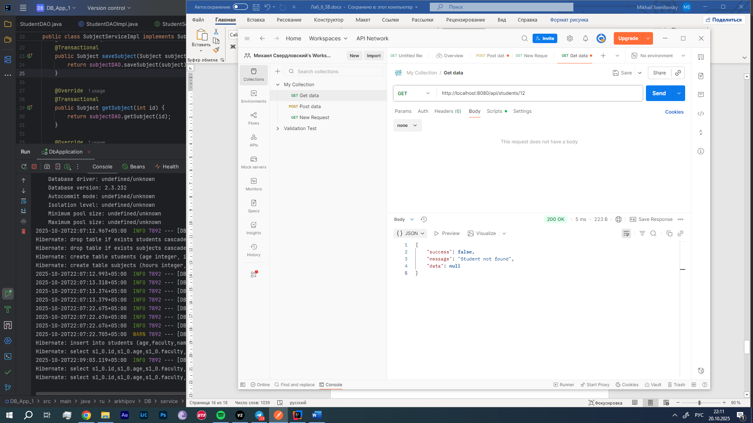

Рисунок 28 – Неуспешный GET – пробуем найти студента

по несуществующему ID

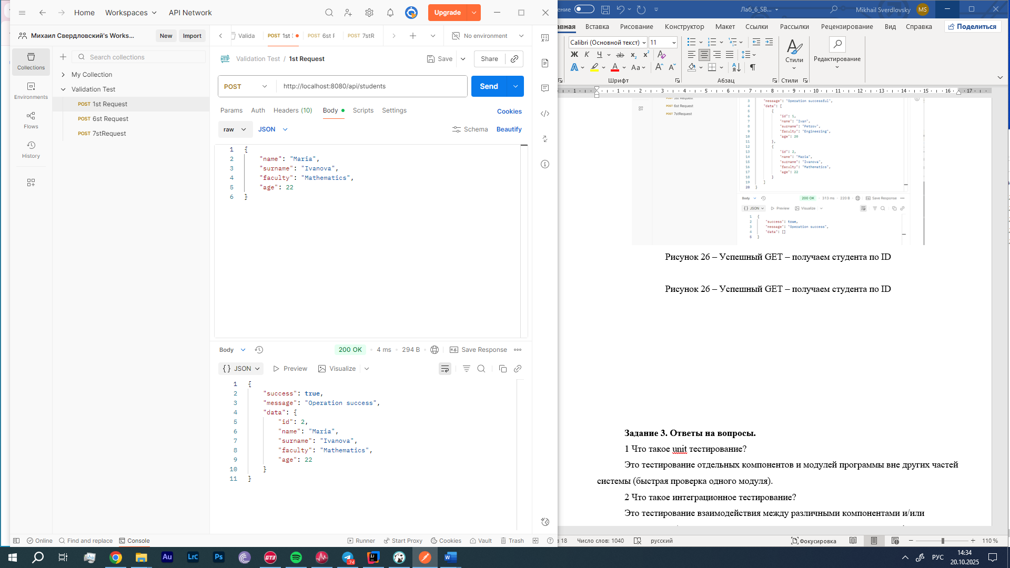

Рисунок 29 – Успешный POST – создаем нового студента

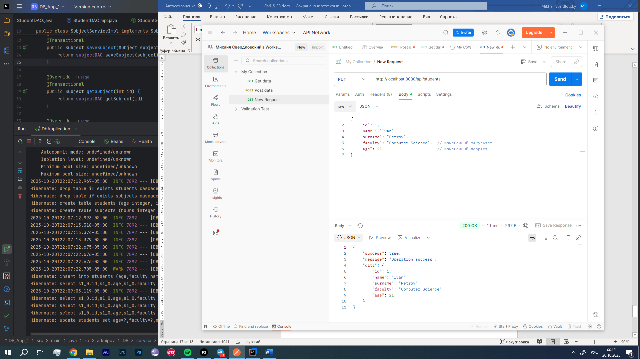

Рисунок 30 – Успешный PUT – меняем информацию о студенте

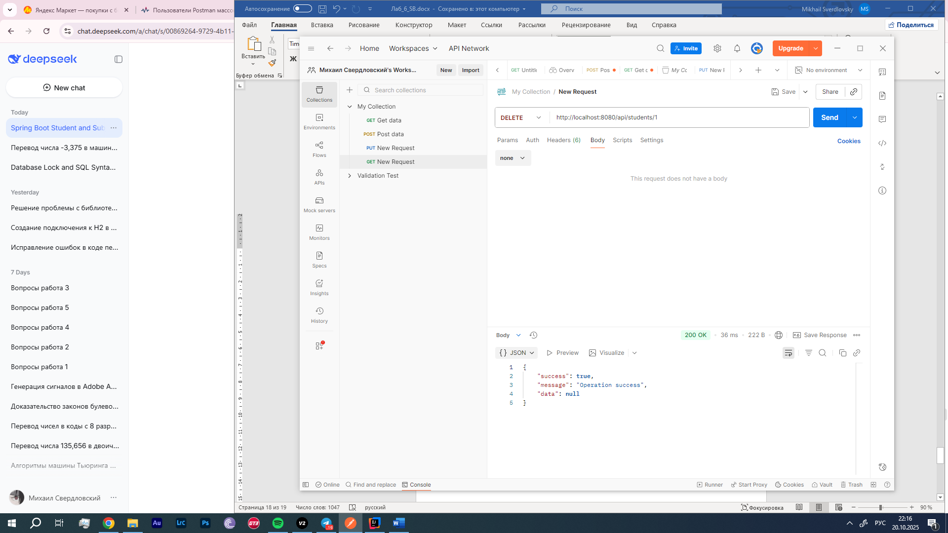

Рисунок 30 – Успешный DELETE – удаляем студента

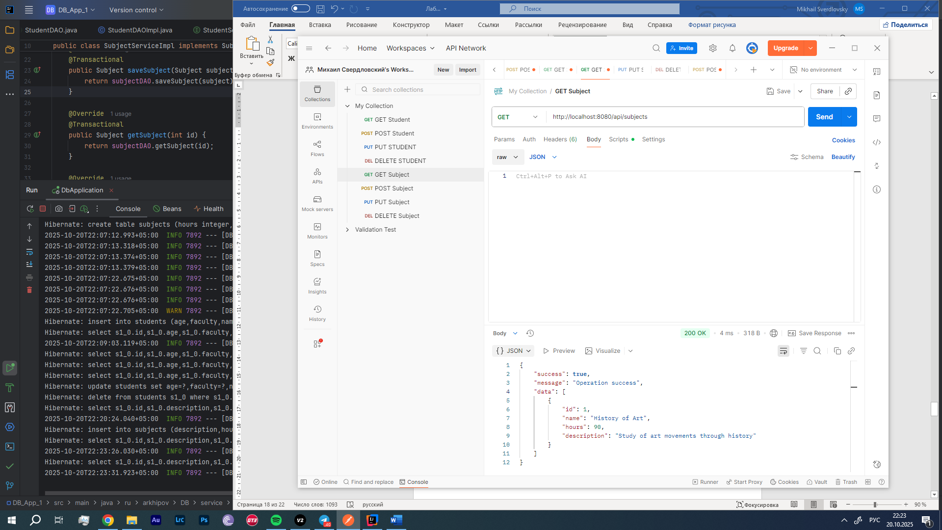

Рисунок 31 – Успешный GET – получаем все предметы



Рисунок 32 – Успешный GET – получаем предмет по ID

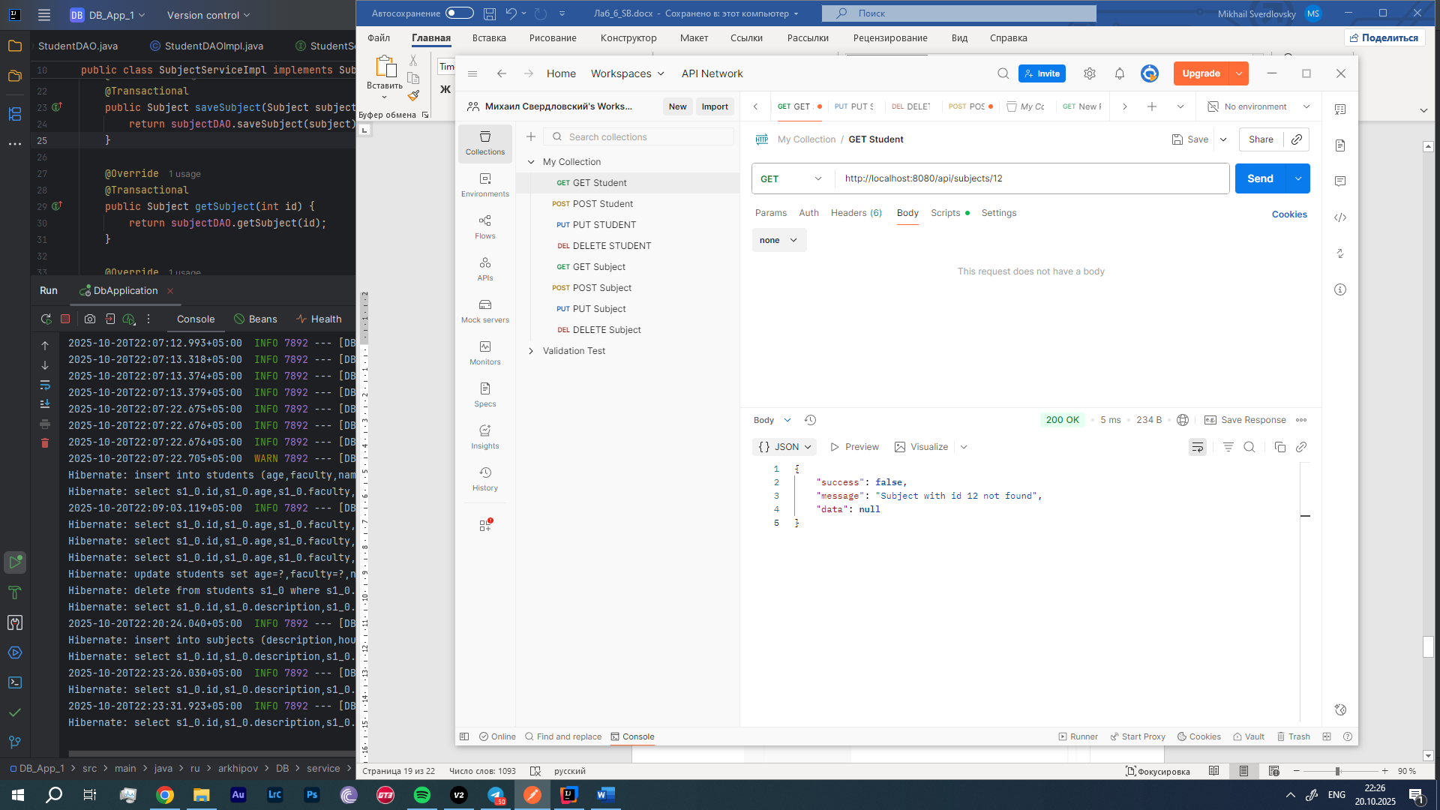

Рисунок 33 – Неуспешный GET – пробуем найти предмет

по несуществующему ID

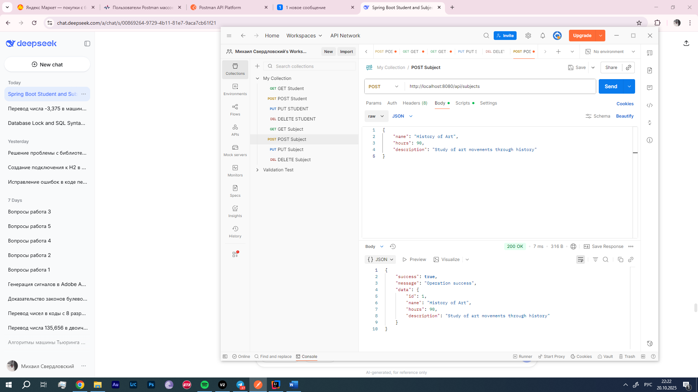

Рисунок 34 – Успешный POST – создаем новый предмет

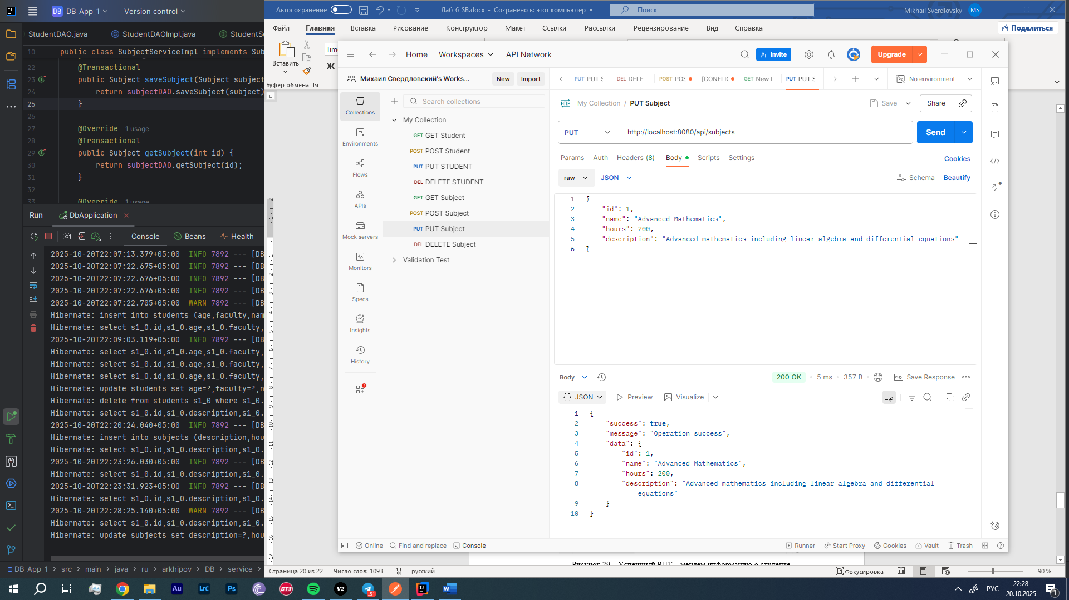

Рисунок 35 – Успешный PUT – меняем информацию о предмете

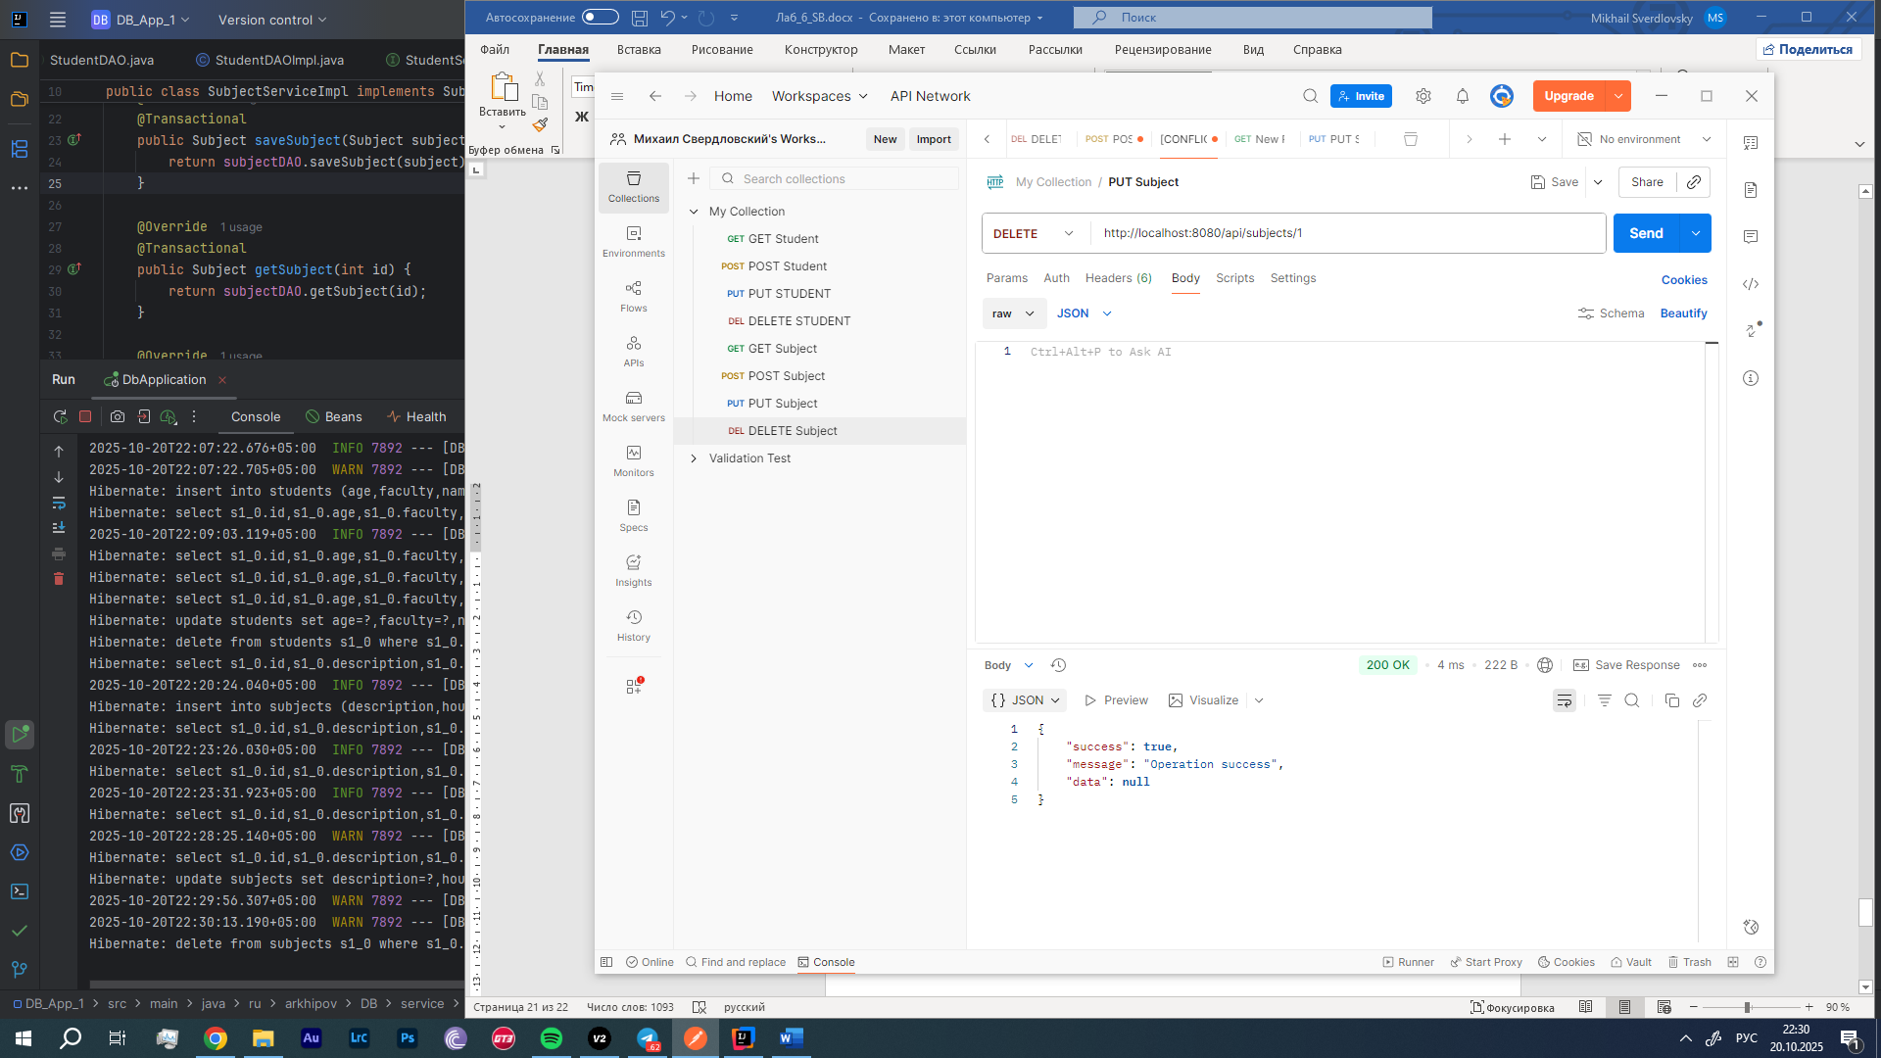

Рисунок 36 – Успешный DELETE – удаляем предмет

**Задание 3. Ответы на вопросы.**

1. Чем отличаются реляционные БД от документо-оринтированных, приведите примеры СУБД обоих типов.

Реляционные БД:

а) структура: таблицы, строки, колонки;

б) схема: Жесткая, требует миграций;

в) связи: JOIN через внешние ключи;

г) примеры: MySQL, PostgreSQL, Oracle; применяются для банков, финансов, сложных отчетов.

Документные БД:

а) структура – JSON-документы;

б) схема – гибкая, без миграций

в) связи – денормализация или ссылки

г) примеры: MongoDB, Couchbase; используются в каталогах и мобильных приложениях

3. Что такое Swagger?

Swagger – инструмент для документирования REST API, интерактивного тестирования, автогенерации документации из кода. В Spring Boot: http://localhost:8080/swagger-ui.html.

5. Чем отличаются SOAP и REST?

SOAP:

а) протокол на основе XML;

б) строгие стандарты (WSDL, WS-*);

в) безопасность – WS-Security;

г) использование в банках, корпоративных системах.

REST:

а) архитектурный стиль на HTTP;

б) гибкие форматы (JSON, XML);

в) безопасность: HTTPS, JWT, OAuth;

г) используется в веб-API, мобильных приложениях, микросервисах.

**Вывод**

В результате лабораторной работы был разработан REST full service.